**TRƯỜNG ĐẠI HỌC GIAO THÔNG VẬN TẢI**

**PHÂN HIỆU TẠI TP. HỒ CHÍ MINH**

**BỘ MÔN CÔNG NGHỆ THÔNG TIN**



**BÁO CÁO ĐỒ ÁN TỐT NGHIỆP**

**ĐỀ TÀI: XÂY DỰNG MODULE QUẢN LÝ NHẬP XUẤT HÀNG HÓA CHO ỨNG DỤNG QUẢN LÝ KHO TRÊN NỀN TẢNG LOW-CODE BẰNG POWER APPS**

Giảng viên hướng dẫn: THS.PHẠM THỊ MIÊN

Sinh viên thực hiện: PHẠM NGUYỄN THÙY DUNG

Lớp : CÔNG NGHỆ THÔNG TIN

Khoá:61

Tp. Hồ Chí Minh, năm 2024

**TRƯỜNG ĐẠI HỌC GIAO THÔNG VẬN TẢI**

**PHÂN HIỆU TẠI TP. HỒ CHÍ MINH**

**BỘ MÔN CÔNG NGHỆ THÔNG TIN**



**BÁO CÁO ĐỒ ÁN TỐT NGHIỆP**

**ĐỀ TÀI: XÂY DỰNG MODULE QUẢN LÝ NHẬP XUẤT HÀNG HÓA CHO ỨNG DỤNG QUẢN LÝ KHO TRÊN NỀN TẢNG LOW-CODE BẰNG POWER APPS**

Giảng viên hướng dẫn: THS.PHẠM THỊ MIÊN

Sinh viên thực hiện: PHẠM NGUYỄN THÙY DUNG

Lớp : CÔNG NGHỆ THÔNG TIN

Khoá:61

Tp. Hồ Chí Minh, năm 2024

TRƯỜNG ĐẠI HỌC GIAO THÔNG VẬN TẢI **CỘNG HÒA XÃ HỘI CHỦ NGHIÃ VIỆT NAM**

**PHÂN HIỆU TẠI THÀNH PHỐ HỒ CHÍ MINH** Độc lập – Tự do – Hạnh phúc

# NHIỆM VỤ THIẾT KẾ TỐT NGHIỆP

BỘ MÔN: **CÔNG NGHỆ THÔNG TIN**

-------***-------

**Mã sinh viên:** 6151071003 **Họ tên SV:** Phạm Nguyễn Thùy Dung

**Khóa:** 61 **Lớp:** CQ.61.CNTT

1. **Tên dề tài**

XÂY DỰNG MODULE QUẢN LÝ NHẬP XUẤT HÀNG HÓA CHO ỨNG DỤNG QUẢN LÝ KHO TRÊN NỀN TẢNG LOW-CODE BẰNG POWER APPS

1. **Mục đích, yêu cầu**
   1. **Mục đích**

* Xây dựng một ứng dụng liên quan đến quản lý nhập xuất hàng hóa trong quản lý kho, có thể sử dụng được trên nhiều nền tảng như Windows, IOS, Android, …
* Sử dụng nhiều công cụ kết hợp với nhau, giúp cho app có thể chạy một cách tối ưu nhất (PowerApps, PowerAutomate, SharePoint List).
* Giúp các doanh nghiệp có thể quản lý hàng hóa một cách tự động, chính xác, nhanh chóng và minh bạch, có thể kiểm soát, thống kê số lượng và quan sát được tổng quan hàng hóa trong kho, lập kế hoạch nhập xuất hàng hóa, thực hiện các quy trình xuất nhập kho nhanh chóng, báo cáo và thống kê dữ liệu về hàng hóa.
* Giúp các doanh nghiệp có thể tăng cường khả năng giao tiếp và hợp tác giữa các bộ phận liên quan trong doanh nghiệp.
  1. **Yêu cầu**
* Tìm hiểu quy trình quản lý kho trong đa số các công ty hiện nay.
* Xây dựng module quản lý nhập xuất hàng hóa cho ứng dụng quản lý kho cho công ty hiện đang làm việc

1. **Nội dung và phạm vi đề tài**
   1. **Nội dung đề tài**

* Phân tích và thiết kế hệ thống thông tin quản lý quy trình nhập xuất hàng hóa, bao gồm các yêu cầu chức năng và phi chức năng, các biểu đồ luồng dữ liệu, biểu đồ use case, biểu đồ lớp, biểu đồ hoạt động, biểu đồ phân rã chức năng, biểu đồ ERD, biểu đồ mối quan hệ giữa các bảng trong cơ sở dữ liệu.
* Xây dựng cơ sở dữ liệu bằng công cụ SharePoint List.
* Xây dựng giao diện người dùng cho ứng dụng.
* Xây dựng các chức năng cho ứng dụng. Sử dụng ngôn ngữ Power Fx để viết các công thức cho các thành phần giao diện và kết nối với cơ sở dữ liệu.
* Kiểm thử và triển khai hệ thống
  1. **Phạm vi đề tài và đối tượng đề tài**
* Phạm vi thời gian:từ năm 2020 đến năm 2024
* Phạm vi không gian (đối tượng): các doanh nghiệp sử dụng Power Apps

1. **Công nghệ, công cụ và ngôn ngữ lập trình**
   1. **Công nghệ sử dụng**

* Microsoft Power Platform
  1. **Công cụ**
* Power Apps
* Power Automate
* SharePoint
  1. **Ngôn ngữ lập trình**
* Power Fx

1. **Các kết quả chính dự kiến sẽ đạt được và ứng dụng**

* Hoàn chỉnh cuốn báo cáo đề tài.
* Kết hợp nhiều công cụ để xây dựng được module quản lý nhập xuất hàng hóa cho ứng dụng quản lý kho.
* Hoàn thiện được module bao gồm các chức năng như:
  + Phân quyền các bộ phận trong công ty gồm 3 chức vụ: Giám đốc, kế toán, thủ kho
  + Tạo đơn nhập, đơn xuất
  + Phê duyệt đơn nhập – xuất từ giám đốc với 2 hình thức: Thực hiện trong App hoặc Outlook
  + Kiểm kê hàng hóa với 2 hình thức: Scan mã đơn hoặc nhập tay
  + Ghi nhận phiếu nhập kho vào hệ thống sau kiểm kê
  + Thống kê dữ liệu sản phẩm trong kho.

1. **Giáo viên hướng dẫn và cán bộ hướng dẫn**

Họ và tên: Phạm Thị Miên

Đơn vị công tác: Đại học Giao Thông Vận Tải Phân hiệu Thành phố Hồ Chí Minh

Điện thoại: 0961 017 638 Email: [ptmien@utc2.edu.vn](mailto:ptmien@utc2.edu.vn)

|  |  |
| --- | --- |
| **Ngày tháng 06 năm 2024**  **Trưởng BM Công nghệ Thông tin** | **Đã giao nhiệm vụ TKTN**  **Giáo viên hướng dẫn** |
| **ThS. Trần Phong Nhã** | **ThS. Phạm Thị Miên** |

Đã nhận nhiệm vụ TKTN

Sinh viên: Phạm Nguyễn Thùy Dung Ký tên:

Điện thoại: 0774757976 Email: [6151071003@st.utc2.edu.vn](mailto:6151071003@st.utc2.edu.vn)

**LỜI CẢM ƠN**

Lời nói đầu tiên, tôi xin kính gửi lời cảm ơn chân thành nhất tới Quý thầy cô trong Bộ môn Công Nghệ Thông Tin, cũng như Ban Giám Hiệu Trường Đại học Giao thông Vận tải phân hiệu tại Thành phố Hồ Chí Minh, đã cho phép tôi thực hiện đề tài tốt nghiệp “ Xây dựng module quản lý nhập xuất hàng hóa cho ứng dụng quản lý kho trên nền tảng low-code bằng Power Apps”.

Trong thời gian làm đồ án tốt nghiệp vừa qua là khoảng thời gian khó quên trong quãng đời sinh viên của tôi cũng như là quãng thời gian quý báu để tôi có thể vận dụng những kiến thức mà thầy cô đã truyền dạy trong gần suốt 4 năm tại trường. Tôi muốn gửi lời cảm ơn chân thành nhất đến toàn thể quý thầy cô trong bộ môn Công nghệ thông tin Trường Đại học Giao thông Vận tải Phân hiệu tại thành phố Hồ Chí Minh, các thầy cô đã giảng dạy các môn học đến từ các trường lân cận, và đặc biệt sự giúp đỡ nhiệt tình của ThS.Phạm Thị Miên, hướng dẫn đồ án tốt nghiệp cho tôi, để tôi có thể hoàn thành hoàn chỉnh nhất đồ án tốt nghiệp.

Tôi mong sau khi hoàn thành đồ án tốt nghiệp tôi sẽ có thể bước ra ngoài xã hội với một công việc ổn định, đúng ngành nghề đã theo học và không ngừng phát triển hoàn thiện bản thân trên con đường sự nghiệp của mình. Mặc dù bản thân đã rất cố gắng nhưng do thời gian, kiến thức và kinh nghiệm có hạn nên bài làm của tôi còn có nhiều thiếu sót trong việc trình bày, đánh giá và đề xuất ý kiến. Tôi rất mong nhận được sự thông cảm và đóng góp ý kiến của quý thầy cô và các bạn.

Trong suốt quá trình làm đồ án, với điều kiện thời gian cũng như kinh nghiệm còn hạn chế, chắc chắn không thể tránh khỏi những thiếu sót, tôi mong thầy cô đóng góp ý kiến để tôi có thể bổ sung, hoàn thiện đồ án tốt nghiệp tốt hơn. Tôi xin chân thành cảm ơn!

**NHẬN XÉT CỦA GIÁO VIÊN HƯỚNG DẪN**

|  |
| --- |
| ***Tp. Hồ Chí Minh, ngày ….… tháng ….… năm ….…***  **Giáo viên hướng dẫn**  **Phạm Thị Miên** |

**MỤC LỤC**

NHIỆM VỤ THIẾT KẾ TỐT NGHIỆP i

DANH MỤC CHỮ VIẾT TẮT x

DANH MỤC BẢNG BIỂU xi

DANH MỤC HÌNH ẢNH xii

DANH MỤC SƠ ĐỒ xiii

TỔNG QUAN ĐỀ TÀI xiv

1. Tổng quan về đề tài xiv

2. Mục tiêu nghiên cứu xiv

3. Đối tượng và phạm vi nghiên cứu xv

4. Phương pháp nghiên cứu xv

5. Cấu trúc báo cáo đồ án tốt nghiệp xvi

CHƯƠNG 1: CƠ SỞ LÝ THUYẾT 1

1.1 Công nghệ, công cụ và ngôn ngữ lập trình 1

1.1.1 Công nghệ sử dụng 1

1.1.2 Công cụ lập trình 2

1.1.3 Ngôn ngữ lập trình 9

CHƯƠNG 2: PHÂN TÍCH VÀ THIẾT KẾ HỆ THỐNG 11

2.1 Mô tả hệ thống 11

2.2 Các sơ đồ phân tích hệ thống 12

2.2.1 Sơ đồ ERD (Entity Relationship Diagrams) 12

2.2.2 Sơ đồ cơ sở dữ liệu 14

2.2.3 Sơ đồ phân cấp chức năng 18

2.2.4 Sơ đồ luồng dữ liệu 20

2.2.5 Sơ đồ hệ thống chi tiết 23

2.2.6 Sơ đồ Usecase 30

2.2.7 Sơ đồ hoạt động quản lý nhập kho 31

2.2.8 Sơ đồ hoạt động quản lý xuất kho 32

CHƯƠNG 3: TRIỂN KHAI ỨNG DỤNG 34

3.1 Phát triển trên nền tảng Power Platform 34

3.1.1 Công cụ Power Apps 34

3.1.2 Cơ sở dữ liệu (Sharepoint) 35

3.1.3 Công cụ Power Automate 36

3.2 Phát triển giao diện ứng dụng hệ thống 36

3.2.1 Giao diện đăng nhập 37

3.2.2 Giao diện trang chủ 37

3.2.3 Giao diện thông tin sản phẩm 38

3.2.4 Giao diện cập nhật thông tin sản phẩm 38

3.2.5 Giao diện quản lý các đơn yêu cầu nhập, xuất kho 39

3.2.6 Giao diện tạo đơn xuất 39

3.2.7 Giao diện tạo đơn nhập 40

3.2.8 Giao diện thống kê 40

3.2.9 Giao diện duyệt đơn 41

3.2.10 Giao diện thông tin chi tiết đơn 41

3.2.11 Giao diện trang chủ thủ kho 42

3.2.12 Giao diện kiểm kê hàng hóa 42

3.2.13 Màn hình thực hiện quét Qr code 43

3.2.14 Thông tin phiếu nhập kho 44

KẾT QUẢ VÀ KIẾN NGHỊ 45

1. Kết quả đạt được 45

2. Hạn chế 46

3. Kiến nghị 46

TÀI LIỆU THAM KHẢO 47

**DANH MỤC CHỮ VIẾT TẮT**

|  |  |  |  |
| --- | --- | --- | --- |
| **STT** | **Mô tả** | **Ý nghĩa** | **Ghi chú** |
| 1 | ERD | Entity Relationship Diagram | Một dạng sơ đồ minh họa mối quan hệ của các thực thể đối tượng trong một hệ thống |
| 2 | Power BI | Microsoft Power Business Intelligence | Là một tập các ứng dụng phần mền phân tích, thống kê dữ liệu |
| 3 | AI | Artificial Intelligence | Trí tuệ nhân tạo |
| 4 | SQL | Structured Query Language | Ngôn ngữ dùng để truy xuất dữ liệu |
| 5 | HTML | HyperText Markup Language | Ngôn ngữ dùng để tạo nội dung hiển thị trên web |
| 6 | CRM | Customer Relationship Management | Hệ thống thu thập, tổ chức và phân tích thông tin về khách hàng |
| 7 | URL | Uniform Resource Locator | Chuỗi ký tự được sử dụng để định danh và chỉ đường đến một tài nguyên trên Internet |
| 8 | IOS | IPhone Operating System | Tên hệ điều hành của Apple |

**DANH MỤC BẢNG BIỂU**

Bảng 2.1 Cấu trúc “Product” 14

Bảng 2.2 Cấu trúc “Supplier” 15

Bảng 2.3 Cấu trúc “Customer” 15

Bảng 2.4 Cấu trúc “User” 15

Bảng 2.5 Cấu trúc “Export” 16

Bảng 2.6 Cấu trúc “Import” 16

Bảng 2.7 Cấu trúc “Import Detail” 17

Bảng 2.8 Cấu trúc “Export Detail” 17

**DANH MỤC HÌNH ẢNH**

Hình 1.1 Tổng quan về Power Platform 1

Hình 1.2 Power Apps 3

Hình 1.3 Minh họa về Sharepoint 6

Hình 1.4 Minh họa Power Automate 7

Hình 1.5 Minh họa Outlook 8

Hình 1.6 Minh họa cách sử dụng Power Fx 10

Hình 3.1 Giao diện đăng nhập 37

Hình 3.2 Giao diện trang chủ 37

Hình 3.3 Giao diện thông tin sản phẩm 38

Hình 3.4 Giao diện cập nhật thông tin sản phẩm 38

Hình 3.5 Giao diện quản lý các đơn yêu cầu nhập, xuất kho 39

Hình 3.6 Giao diện tạo đơn xuất 39

Hình 3.7 Giao diện tạo đơn nhập 40

Hình 3.8 Giao diện thống kê 40

Hình 3.9 Giao diện duyệt đơn 41

Hình 3.10 Giao diện thông tin chi tiết đơn 41

Hình 3.11 Giao diện trang chủ thủ kho 42

Hình 3.12 Giao diện kiểm kê hàng hóa 42

Hình 3.13 Màn hình hiển thị khi quét Qrcode 43

Hình 3.14 Thông tin phiếu nhập kho 44

**DANH MỤC SƠ ĐỒ**

Sơ đồ 2.1 Sơ đồ ERD 12

Sơ đồ 2.2 Sơ đồ cơ sở dữ liệu 14

Sơ đồ 2.3 Sơ đồ BFD 18

Sơ đồ 2.4 Sơ đồ luồng dữ liệu 20

Sơ đồ 2.5 Sơ đồ mức đỉnh 23

Sơ đồ 2.6 Sơ đồ mức dưới đỉnh của quản lý khách hàng 26

Sơ đồ 2.7 Sơ đồ mức dưới đỉnh của quản lý nhà cung cấp 27

Sơ đồ 2.8 Sơ đồ mức dưới đỉnh của quản lý sản phẩm 27

Sơ đồ 2.9 Sơ đồ mức dưới đỉnh của quản lý nhập kho 28

Sơ đồ 2.10 Sơ đồ mức dưới đỉnh của quản lý xuất kho 29

Sơ đồ 2.11 Sơ đồ usecase 30

Sơ đồ 2.12 Sơ đồ hoạt động quản lý nhập kho 31

Sơ đồ 2.13 Sơ đồ hoạt động quản lý xuất kho 32

# TỔNG QUAN ĐỀ TÀI

1. Tổng quan về đề tài

Trong ngành công nghiệp đang phát triển mạnh mẽ, việc quản lý nhập xuất hàng hóa là một yếu tố quan trọng để đảm bảo hoạt động kinh doanh hiệu quả. Hàng hóa đóng vai trò quan trọng trong việc đáp ứng nhu cầu của khách hàng, duy trì quy trình sản xuất và cung ứng liên tục, cũng như tối ưu hóa tài nguyên và tăng cường lợi nhuận. Tuy nhiên, quản lý hàng hóa có thể gặp phải nhiều thách thức. Việc theo dõi số lượng hàng hóa và kiểm soát tình trạng hàng tồn kho có thể trở nên phức tạp và dễ gây ra sai sót. Điều này có thể dẫn đến tình trạng thiếu hàng hoặc thừa hàng, gây lãng phí tài nguyên và ảnh hưởng đến khả năng cung ứng và đáp ứng nhu cầu của khách hàng.

Do đó, việc xây dựng module quản lý nhập xuất hàng hóa trong quản lý kho là một lựa chọn hợp lý và cần thiết để giải quyết những thách thức trên. Module này sẽ cung cấp các công cụ và tính năng giúp tự động hóa quy trình quản lý hàng hóa, tăng cường tính chính xác và minh bạch trong quá trình ghi nhận và kiểm soát hàng hóa. Bên cạnh đó, việc sử dụng module quản lý nhập xuất hàng hóa cũng giúp tối ưu hóa tài nguyên. Thông qua việc theo dõi số lượng hàng hóa module này giúp doanh nghiệp tận dụng tối đa tài nguyên và giảm thiểu lãng phí.

Ngoài ra, việc áp dụng module nhập xuất hàng hóa quản lý kho cũng giúp tăng cường hiệu quả quản lý và giao tiếp trong doanh nghiệp. Thông qua việc chia sẻ và truy cập dữ liệu hàng hóa một cách dễ dàng giữa các bộ phận liên quan, các phòng ban và nhân viên có thể làm việc hiệu quả hơn, tăng cường sự hợp tác và đồng nhất trong quy trình quản lý. Việc xây dựng module quản lý nhập xuất hàng hóa là một lựa chọn mang tính chiến lược để nâng cao hiệu quả quản lý, tối ưu hóa tài nguyên và tăng cường khả năng cung ứng. Bằng việc giảm thiểu lãng phí và tối ưu hóa quy trình kinh doanh, module này sẽ giúp doanh nghiệp nâng cao độ tin cậy và sự hài lòng của khách hàng, tăng cường cạnh tranh và định vị thương hiệu trong thị trường ngày càng cạnh tranh.

1. Mục tiêu nghiên cứu

Mục tiêu chính của đề tài là cung cấp một module quản lý nhập xuất hàng hóa đáng tin cậy và tiện ích cho doanh nghiệp trong lĩnh vực quản lý kho. Module này sẽ giúp tối ưu hóa quy trình quản lý hàng hóa, từ việc theo dõi số lượng hàng hóa, thực hiện hóa dữ liệu số vào doanh nghiệp giảm thiểu thời gian làm việc từ các quy trình cũ quản lý bằng các giấy tờ, hạn chế nhất về việc thất thoát dữ liệu, hỗ trợ liên kết các bộ phận khác nhau đơn giản và nhanh chóng.

1. Đối tượng và phạm vi nghiên cứu

Đối tượng nghiên cứu của đề tài liên quan đến các module quản lý nhập xuất hàng hóa trong một hệ thống quản lý của cửa hàng hoặc doanh nghiệp. Phạm vi nghiên cứu của đề tài liên quan đến chức năng quản lý thông tin hàng hóa gồm nhiều đầu mục sản phẩm, số lượng, loại, trạng thái và các thuộc tính khác. Việc nắm bắt thông tin chính xác về các sản phẩm nhầm đảm bảo quá trình quản lý hàng hóa sẽ có hiệu quả cao. Ngoài quản lý về sản phẩm thì cần nghiên cứu thêm về quy tình nhập xuất kho gồm các việc tạo đơn nhập xuất, kiểm kê hàng hóa, phê duyệt các đơn nhập xuất.

1. Phương pháp nghiên cứu

Để Để xây dựng module quản lý nhập xuất hàng hóa hiệu quả, trước tiên cần tìm hiểu và phân tích các thông tin cơ bản cần thiết như thông tin về sản phẩm, kho hàng, nhà cung cấp và các giao dịch nhập/xuất. Từ đó, có thể thiết kế các màn hình, biểu mẫu, danh sách và luồng công việc phù hợp.

Việc thiết kế ứng dụng sẽ được thực hiện trên nền tảng Power Apps, tận dụng các công cụ và tính năng của Power Apps, Power Automate và SharePoint để tạo ra một module đáp ứng đầy đủ các yêu cầu. Trong quá trình này, cần tuân thủ các nguyên tắc thiết kế giao diện người dùng và trải nghiệm người dùng nhằm mang lại một module thân thiện và dễ sử dụng.

Cuối cùng, việc kiểm tra và đánh giá module là rất quan trọng. Bằng cách sử dụng các phương pháp thử nghiệm và đo lường, có thể kiểm tra tính chính xác, hiệu quả và hiệu suất của module, đồng thời đánh giá mức độ hài lòng của người dùng. Từ đó, có thể phát hiện và khắc phục các lỗi hoặc vấn đề tồn tại trong module, nhằm cải thiện và nâng cao chất lượng sản phẩm.

1. Cấu trúc báo cáo đồ án tốt nghiệp

Tổng quan đề tài

Chương 1: Cơ sở lý thuyết

Chương 2: Phân tích và thiết kế hệ thống

Chương 3: Triển khai ứng dụng

Kết quả và kiến nghị

Tài liệu tham khảo

# CƠ SỞ LÝ THUYẾT

## Công nghệ, công cụ và ngôn ngữ lập trình

### Công nghệ sử dụng

Microsoft Power Platform là một dịch vụ được Microsoft xây dựng và phát triển. Microsoft Power Platform cung cấp các công cụ hỗ trợ tối ưu hóa quy trình kinh danh của doanh nghiệp. Nó cho phép người dùng tạo và triển khai các ứng dụng cho các mục đích cụ thể như quản lý dữ liệu, tự động hóa các quy trình công việc và tạo báo cáo bằng dữ liệu thực. Microsoft Power Platform bao gồm các ứng dụng chính như: Power BI, Power Apps, Power Automate, Power Virtual Agents, Power Pages và chúng có thể kết nối và tích hợp với các ứng dụng Office và Microsoft 365

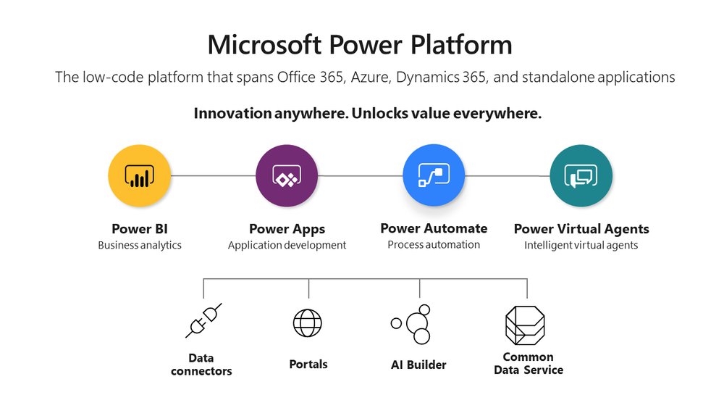

Hình 1.1 Tổng quan về Power Platform

Tổng quan về 5 sản phẩm chính có trong Microsoft Power Platform và các tính năng bổ sung trên nền tảng:

* Power BI: Công cụ phân tích kinh doanh
* Power Apps: Công cụ phát triển ứng dụng
* Power Automate: Công cụ giúp tự động hóa các quy trình
* Power Virtual Agents: Công cụ giúp xây dựng các chatbot thông minh
* Power Pages: Công cụ phát triển web
* Data Connectors: Kết nối dữ liệu từ nhiều nguồn khác nhau
* Portals: Cung cấp cổng thông tin cho người dùng cuối
* AI Builder: Tích hợp AI vào các ứng dụng và quy trình
* Common Data Service : Lưu trữ và quản lý dữ liệu được sử dụng bởi các ứng dụng kinh doanh.[4]

### Công cụ lập trình

Đề tài được xây dựng, thiết kế và phát triển với nhiều công cụ khác nhau. Chúng được liên kết với nhau, hỗ trợ nhiều cho nhà phát triển và người dùng. Các công cụ được sử dụng trong đề tài này gồm Power Apps, Power Automate, Sharepoint, Outlook.

#### Power Apps

Power Apps là một dịch vụ đăng ký của Microsoft cho phép người dùng xây dựng các ứng dụng doanh nghiệp không cần nhiều kỹ năng lập trình. Power Apps là một nền tảng giải pháp low-code/no-code để xây dựng ứng dụng một cách nhanh chóng. Nó cho phép hầu hết mọi người tạo ra các ứng dụng chuyên nghiệp mà không cần sử dụng nhiều kỹ năng lập trình hay sự hỗ trợ của Công Nghệ Thông Tin.

Power Apps hỗ trợ người dùng tạo và sử dụng các ứng dụng di động hoặc web trên nhiều thiết bị và hệ điều hành khác nhau bao gồm Android, IOS và Windows. Power Apps cũng có ứng dụng dành cho thiết bị di động. Trước đây, để tạo các ứng dụng di động tương thích với mọi hệ điều hành, người dùng phải phát triển riêng cho mỗi hệ điều hành (một cho IOS, một cho Android, một cho Windows). Điều này làm tăng chi phí và thời gian phát triển, bảo trì và hỗ trợ các ứng dụng. Với Power Apps, người dùng chỉ cần tạo một ứng dụng duy nhất và sử dụng nó thông qua Ứng dụng Power Apps.

Power Apps là một nền tảng để xây dựng các ứng dụng doanh nghiệp nhằm cải thiện hiệu quả hoạt động. Nó không phải là một công cụ để tạo ra các phần mềm tiêu dùng như trò chơi cho cửa hàng ứng dụng hoặc các ứng dụng di động yêu cầu quyền truy cập gốc, cấp thấp và phần cứng.

Việc sử dụng công cụ Power Apps để lập trình giúp người dùng tạo và chia sẻ các ứng dụng kinh doanh một cách nhanh chóng và dễ dàng. Power Apps mang lại nhiều lợi ích cho người dùng như:

* Tốc độ tạo ứng dụng: Power Apps giúp người dùng tạo ứng dụng mà không cần viết nhiều mã bằng cách sử dụng giao diện web Power Apps để kéo thả các thành phần giao diện người dùng kết nối với các nguồn dữ liệu và viết công thức logic cho các ứng dụng.
* Tích hợp với Microsoft và các dịch vụ bên ngoài khác: Power Apps cho phép người dùng kết nối các ứng dụng của mình với nhiều loại nguồn dữ liệu và dịch vụ web khác nhau, như Microsoft Dynamics 365, Microsoft 365

Tự động hóa quy trình kinh doanh: Power Apps tích hợp với Power Automate, một dịch vụ giúp người dùng tạo và chạy các luồng công việc logic giữa các ứng dụng.[5]

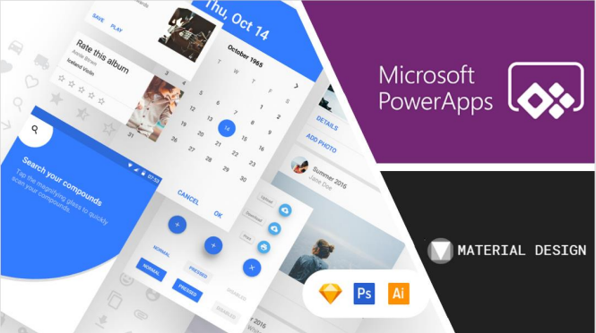

Hình 1.2 Power Apps

#### SharePoint

SharePoint là một dịch vụ đám mây của Microsoft 365 cho phép người dùng tạo và quản lý nội dung, kiến thức và ứng dụng trong tổ chức của họ. SharePoint giúp người dùng cải thiện khả năng cộng tác và năng suất bằng cách cung cấp các công cụ để tổ chức và chia sẻ các tài liệu, dữ liệu và tin tức một cách an toàn và hiệu quả. Ngoài ra, SharePoint cũng tích hợp tốt với các sản phẩm khác của Microsoft 365 như Teams, OneDrive và Office Suite.

SharePoint là một công cụ quản lý dữ liệu mạnh mẽ cho phép người dùng tạo và duy trì các loại thông tin khác nhau trong tổ chức. Người dùng có thể coi danh sách như là các bảng tính hoặc bảng cơ sở dữ liệu có cấu trúc, trong đó mỗi danh sách có các cột và hàng xác định loại dữ liệu được lưu trữ. Bạn có thể sử dụng các mẫu danh sách sẵn có của SharePoint để tạo các danh sách có chức năng tích hợp sẵn, chẳng hạn như danh sách Thông báo, Liên hệ và Nhiệm vụ. Ngoài ra, họ cũng có thể tùy chỉnh các danh sách theo nhu cầu của người dùng bằng cách thêm hoặc xóa các loại cột khác nhau, chỉ định xác thực cho các cột, tạo các dạng xem tùy chỉnh và nhúng thông tin từ các danh sách vào các trang khác trong Microsoft 365. Không chỉ thế, người dùng cũng có thể kiểm soát quyền truy cập vào các danh sách hoặc từng mục riêng lẻ, theo dõi lịch sử và phiên bản của các mục, đăng ký nhận thông báo về những thay đổi trong danh sách và tìm kiếm nội dung trong danh sách. Danh sách trong SharePoint còn được mở rộng ra dưới dạng thư viện, trong đó người dùng có thể lưu trữ và quản lý các tài liệu liên quan.

Sharepoint là một nền tảng quản lý nội dung và cộng tác của Microsoft cho phép bạn lưu trữ và chia sẻ các loại dữ liệu khác nhau trong tổ chức và có thể sử dụng SharePoint như một cơ sở dữ liệu để tạo và duy trì các danh sách có cấu trúc, trong đó mỗi danh sách có các cột và hàng xác định loại dữ liệu được lưu trữ.

Việc sử dụng SharePoint làm cơ sở dữ liệu có một số ưu điểm sau:

* Có cấu trúc tương tự như một bảng cơ sở dữ liệu với các cột và kiểu dữ liệu.
* Cho phép người dùng tạo và sửa đổi lược đồ.
* Có giao diện mở rộng hỗ trợ các tính năng quản lý dữ liệu.
* Tích hợp với các ứng dụng và dịch vụ Microsoft
* Có các tính năng bảo mật nâng cao bảo vệ dữ liệu và trang web khỏi truy cập trái phép và ngừng hoạt động.

Tuy nhiên, một số nhược điểm của việc sử dụng SharePoint làm cơ sở dữ liệu là:

* Không hỗ trợ các mối quan hệ dữ liệu phức tạp, như một-một (1-1), một-nhiều (1-n) và nhiều-nhiều (n-n).
* Không hỗ trợ khóa chính và khóa ngoại, được sử dụng để liên kết các bảng và bảo đảm tính toàn vẹn dữ liệu.
* Không hỗ trợ SQL, là ngôn ngữ chuẩn để viết các truy vấn phức tạp và thao tác dữ liệu.
* Có dung lượng giới hạn để lưu trữ lượng lớn dữ liệu và xử lý người dùng đồng thời.
* Yêu cầu nhiều bảo trì và quản lý hơn so với một giải pháp cơ sở dữ liệu chuyên dụng.

Một số kiểu dữ liệu trong SharePoint:

* Single line of text: cho phép bạn nhập một dòng văn bản không có định dạng. Bạn có thể giới hạn số ký tự cho cột này và có thể xác định một giá trị mặc định.
* Multiple lines of text: cho phép bạn nhập nhiều dòng văn bản, có thể có định dạng hoặc không. Bạn có thể chọn để lưu trữ văn bản này như là văn bản thuần túy, văn bản được định dạng hoặc HTML phong phú. Bạn cũng có thể xác định số dòng tối đa cho cột này và có thể kích hoạt phiên bản hóa để theo dõi các thay đổi.
* Choice: cho phép bạn nhập một danh sách các lựa chọn mà người dùng có thể chọn từ. Bạn có thể nhập các lựa chọn của mình hoặc sử dụng một tập hợp siêu dữ liệu được quản lý. Bạn cũng có thể cho phép người dùng nhập giá trị của riêng họ hoặc chỉ cho phép họ chọn từ danh sách. Bạn có thể xác định một giá trị mặc định và cho phép người dùng chọn nhiều lựa chọn nếu muốn.
* Number: cho phép bạn nhập một số nguyên hoặc thập phân. Bạn có thể xác định số chữ số sau dấu phẩy, khoảng giá trị hợp lệ và một giá trị mặc định. Bạn cũng có thể áp dụng công thức để tính toán giá trị của cột này từ các cột khác.
* Date and time: cho phép bạn nhập một ngày, một giờ hoặc cả hai. Bạn có thể xác định định dạng hiển thị, khoảng ngày hợp lệ và một giá trị mặc định. Bạn cũng có thể áp dụng công thức để tính toán giá trị của cột này từ các cột khác.
* Image: cho phép bạn nhập một URL của một hình ảnh và hiển thị hình ảnh trong danh sách hoặc thư viện. Bạn có thể xác định kích thước và kiểu hiển thị của hình ảnh.[9],[10],[11]

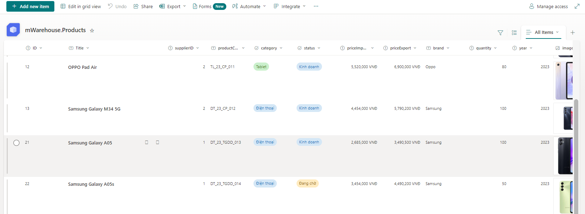

Hình 1.3 Minh họa về Sharepoint

#### Power Automate

Microsoft Power Automate là một nền tảng tự động hóa tích hợp, toàn diện với khả năng tự động hóa quy trình kỹ thuật số tiên tiến, tự động hóa quy trình bằng robot và khả năng khai thác quy trình. Với sức mạnh của low-code và AI, người sử dụng đang ở vị trí người lái để tự động hóa tổ chức của mình một cách an toàn trên quy mô lớn.

Microsoft Power Automate nâng cao năng suất của người dùng, cho phép họ sử dụng các quy trình công việc thông minh mà không tốn nhiều công sức. Bằng cách sử dụng các trình kết nối dựng sẵn, người dùng có thể xây dựng các quy trình công việc tiết kiệm thời gian để có thể thực hiện mọi thứ, từ các tác vụ riêng lẻ đến các hệ thống quy mô lớn với các tích hợp liền mạch.

Các quy trình công việc an toàn này cũng bao gồm chức năng dựa trên đám mây như các dịch vụ quản lý quyền truy cập, ngăn ngừa mất dữ liệu và nhận dạng. Với khả năng tự động hóa các tác vụ thủ công tốn thời gian bằng khả năng AI tích hợp, người dùng sẽ có nhiều thời gian hơn để tập trung vào các cơ hội chiến lược, có giá trị cao trong doanh nghiệp.

Ưu điểm chính của nền tảng này là nó được xây dựng để tích hợp trên một hệ sinh thái dịch vụ rộng lớn hơn thúc đẩy tự động hóa, đổi lại, tổ chức của người dùng sẽ có một khởi đầu thuận lợi về siêu tự động hóa . Nó cũng cung cấp AI mã thấp, cho phép bất kỳ người dùng nào tận dụng các khả năng này trong các giải pháp tự động của họ.

Microsoft Power Automate có thể được sử dụng cho nhiều mục đích khác nhau. Chẳng hạn như:

* Gửi email: Power Automate có thể được dùng để tự động hóa việc gửi email. Ví dụ như gửi bản tóm tắt hàng ngày hoặc hàng tuần về các sự kiện hoặc nhiệm vụ quan trọng.
* Tạo và cập nhật bản ghi: Ví dụ như tạo bản ghi khách hàng mới trong hệ thống CRM hoặc cập nhật trạng thái dự án trong công cụ quản lý dự án.
* Đồng bộ hóa tệp: Power Automate có thể được dùng để đồng bộ hóa tệp giữa các dịch vụ lưu trữ đám mây khác nhau. Ví dụ như sao chép tệp từ OneDrive sang Dropbox hay ngược lại.
* Tự động hóa quy trình kinh doanh: Người dùng sử dụng Power Automate để tự động hóa quy trình kinh doanh. Ví dụ như quy trình giới thiệu hoặc bán hàng bằng cách hướng dẫn người dùng thực hiện quy trình và đảm bảo rằng tất cả các bước được thực hiện theo đúng thứ tự.
* Tích hợp ứng dụng: Người dùng có thể tích hợp các ứng dụng và dịch vụ khác nhau. Ví dụ như tích hợp hệ thống CRM với nền tảng tiếp thị qua email hoặc công cụ quản lý dự án với nền tảng truyền thông xã hội.[8]

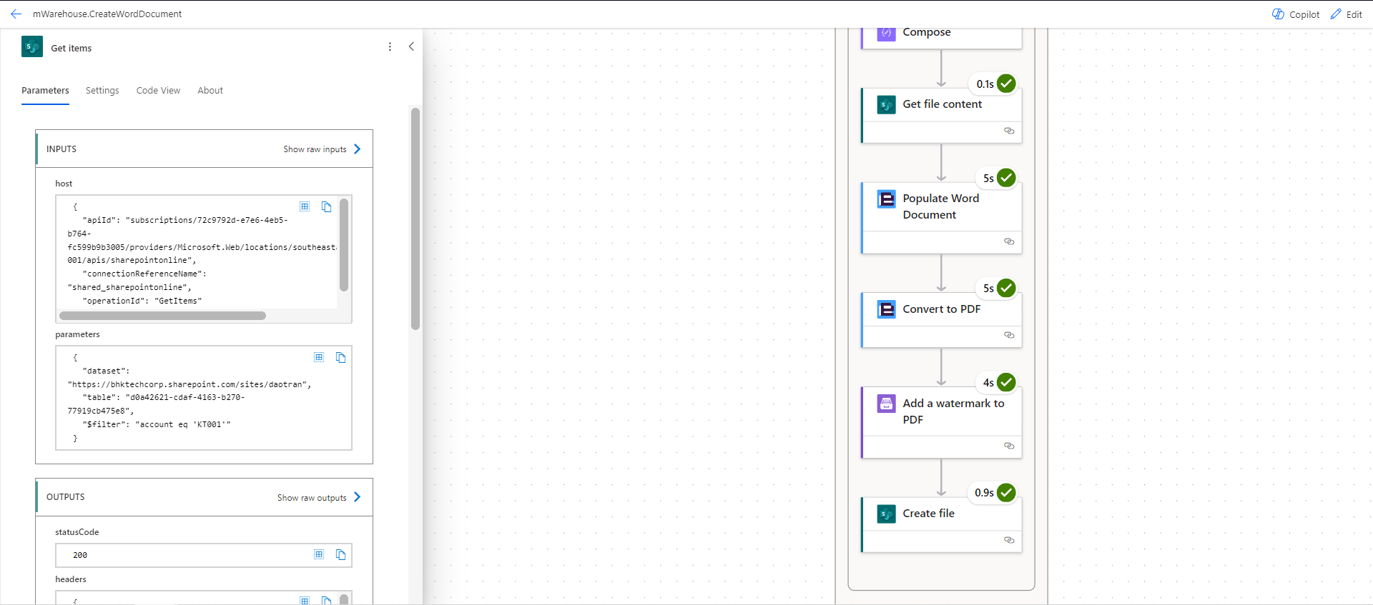

Hình 1.4 Minh họa Power Automate

#### Outlook

Microsoft Outlook, một phần của bộ ứng dụng Microsoft Office, là một ứng dụng quản lý thông tin cá nhân phổ biến và mạnh mẽ. Outlook không chỉ là một ứng dụng email, mà còn bao gồm các tính năng như lịch, danh bạ, ghi chú và tác vụ, giúp người dùng tổ chức công việc và cuộc sống hàng ngày một cách hiệu quả.

Quản lý email: Outlook cho phép người dùng gửi, nhận và quản lý email một cách dễ dàng. Nó hỗ trợ nhiều tài khoản email, cho phép quản lý tất cả email của mình từ một nơi duy nhất. Outlook cũng có các tính năng như lọc thư rác, quản lý thư rác và quản lý thư không mong muốn, giúp ngăn chặn và loại bỏ email không mong muốn.

Quản lý lịch: Outlook có một lịch tích hợp, cho phép theo dõi và quản lý các cuộc họp, sự kiện và nhiệm vụ. Người dùng có thể tạo và chỉnh sửa các sự kiện, mời người khác tham gia, và xem lịch của mình theo ngày, tuần, tháng hoặc năm. Outlook cũng cho phép đồng bộ lịch với các dịch vụ khác như Google Calendar hoặc Apple Calendar.

Quản lý danh bạ: Outlook cho phép lưu trữ và quản lý thông tin liên lạc. Người dùng có thể thêm, chỉnh sửa và xóa thông tin liên lạc, và tìm kiếm thông tin liên lạc một cách nhanh chóng. Outlook cũng cho phép đồng bộ danh bạ với các dịch vụ khác như Google Contacts hoặc Apple Contacts.

Ghi chú và tác vụ: Outlook cung cấp một nơi để tạo và lưu trữ ghi chú và tác vụ. Người dùng có thể tạo ghi chú để ghi lại ý tưởng hoặc thông tin quan trọng, và tạo tác vụ để theo dõi công việc cần làm. Outlook cũng cho phép người dùng đặt nhắc nhở cho tác vụ, giúp người dùng không bỏ lỡ bất kỳ công việc quan trọng nào.

Ngoài ra, Outlook còn hỗ trợ kết nối đa nền tảng, giúp người dùng đăng nhập và sử dụng dịch vụ trên nhiều thiết bị khác nhau chỉ với một tài khoản duy nhất. Điều này giúp người dùng có thể truy cập email, lịch, danh bạ, ghi chú và tác vụ của mình từ bất kỳ đâu, bất kỳ khi nào.[14]

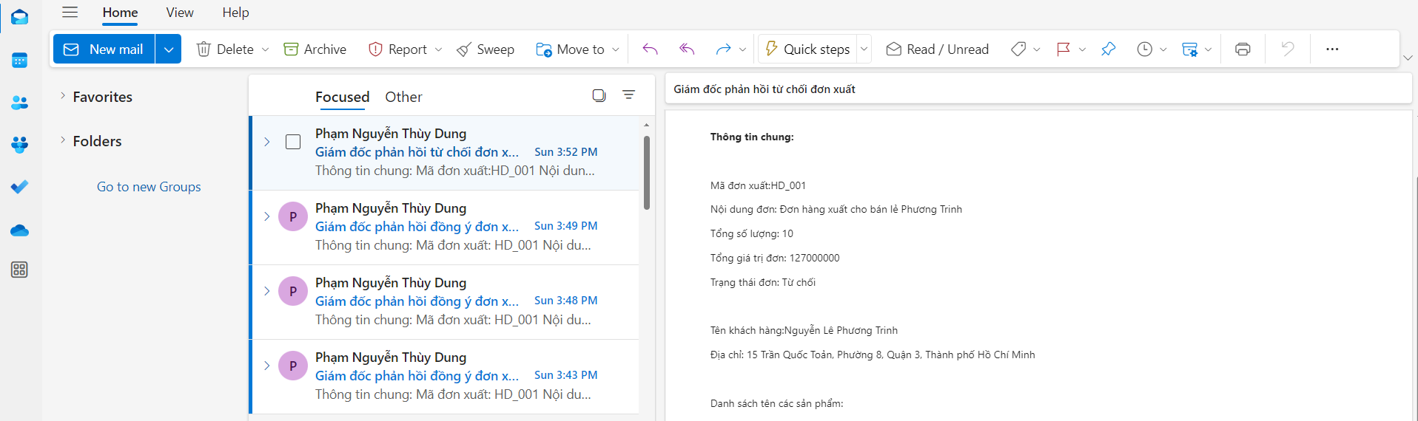

Hình 1.5 Minh họa Outlook

### Ngôn ngữ lập trình

Mô hình được xây dựng và phát triển trên nền tảng Microsoft Platform nên ngôn ngữ chính được sử dụng để lập trình là Power Fx. Power Fx là ngôn ngữ ít dùng mã và cũng là một ngôn ngữ lập trình đa dụng, khai báo, chức năng.

Power Fx được thể hiện bằng văn bản thân thiện với con người. Đó là một ngôn ngữ ít dùng mã mà các nhà sản xuất có thể làm việc trực tiếp trong thanh công thức giống như Excel. "Ít dùng mã" là do tính chất ngắn gọn và đơn giản của ngôn ngữ này, làm cho các nhiệm vụ lập trình thông thường trở nên dễ dàng cho cả nhà sản xuất và nhà phát triển. Nó cho phép toàn bộ phạm vi phát triển từ "không cần mã" cho những người chưa bao giờ lập trình trước đây đến "mã dành cho chuyên gia" cho các chuyên gia dày dạn kinh nghiệm, mà không cần học hoặc viết lại các mã phức tạp ở giữa, cho phép các nhóm khác nhau cộng tác và tiết kiệm thời gian và chi phí.

Power Fx liên kết các đối tượng với nhau bằng các công thức giống như bảng tính khai báo. Ví dụ: hãy coi thuộc tính **Display** của điều khiển giao diện người dùng dưới dạng một ô trong trang tính Excel, với công thức được liên kết để tính giá trị của nó dựa trên thuộc tính của các điều khiển khác. Logic công thức sẽ tự động tính toán lại giá trị, tương tự như cách tính toán của bảng tính, điều này ảnh hưởng đến khả năng hiển thị của điều khiển.[12],[13],[17]

Ngoài ra, Power Fx cung cấp logic bắt buộc khi cần thiết. Các trang tính thường không có các nút có thể gửi các thay đổi tới cơ sở dữ liệu, nhưng các ứng dụng thường có. Cùng một ngôn ngữ biểu thức được sử dụng cho cả logic khai báo và mệnh lệnh.

Power Fx sẽ được cung cấp dưới dạng phần mềm mã nguồn mở. Nó hiện được tích hợp vào các ứng dụng canvas và đang trong quá trình trích xuất nó từ Power Apps để sử dụng trong các sản phẩm Microsoft Power Platform khác và dưới dạng mã nguồn mở.

Các hàm trong Power Fx là các phép toán hoặc các biểu thức có thể lấy tham số, thực hiện tính toán và trả về giá trị. Các hàm trong Power Fx được mô hình hóa theo các hàm trong Microsoft Excel và có thể được sử dụng để làm việc với các loại dữ liệu khác nhau, chẳng hạn như Number, String, Table, Date, Color, v.v. Các hàm trong Power Fx có thể được phân loại theo các nhóm chức năng sau:

Hàm toán học: Các hàm này thực hiện các phép toán số học, lượng giác, luỹ thừa và căn. Ví dụ: Sum, Average, Sqrt, Sin, Cos, v.v.

Hàm văn bản: Các hàm này thực hiện các phép toán trên các chuỗi văn bản, chẳng hạn như nối, tìm kiếm, thay thế, định dạng và chuyển đổi. Ví dụ: Concat, Left, Right, Mid, Find, Replace, Text, v.v.

Hàm bảng: Các hàm này thực hiện các phép toán trên các bảng dữ liệu, chẳng hạn như lọc, sắp xếp, biến đổi, giảm và tóm tắt. Ví dụ: Filter, Sort, AddColumns, GroupBy, Summarize, v.v.

Hàm ngày giờ: Các hàm này thực hiện các phép toán trên các giá trị ngày giờ hoặc truy xuất thông tin về lịch và đồng hồ. Ví dụ: DateAdd, DateDiff, Now, Today, Weekday, MonthStart, v.v.

Hàm logic: Các hàm này thực hiện các phép toán logic hoặc kiểm tra các điều kiện. Ví dụ: And, Or, Not, If, Switch, Coalesce, v.v.

Hàm màu sắc: Các hàm này thực hiện các phép toán trên các giá trị màu sắc hoặc đặt một thuộc tính thành một giá trị màu sắc tích hợp sẵn. Ví dụ: ColorFade, RGBA, ColorValue, Color.Red, Color.Blue v.v.

Hàm thông tin: Các hàm này trả về thông tin về môi trường hoặc ứng dụng đang chạy. Ví dụ: App.ActiveScreen.Name trả về tên của màn hình đang hoạt động trong ứng dụng.[16]

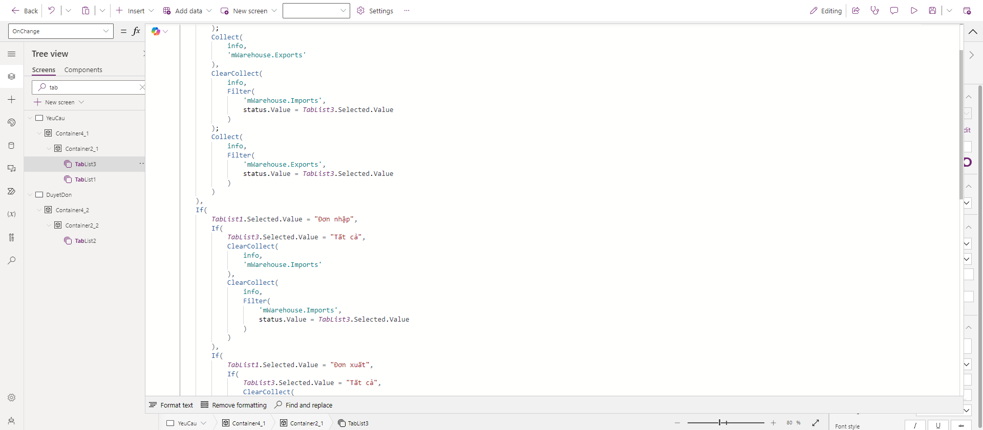

Hình 1.6 Minh họa cách sử dụng Power Fx

# PHÂN TÍCH VÀ THIẾT KẾ HỆ THỐNG

## Mô tả hệ thống

Đối với module quản lý nhập xuất hàng hóa trong quản lý kho thực hiện tạo dựng được chia làm 3 chức vụ và mỗi người sẽ có công việc cần thực hiện khác nhau và được liên kết, trao đổi với nhau để thực hiện đủ đúng theo quy trình nhập xuất hàng hóa.

Kế toán: Thực hiện tạo đơn nhập đối với trường hợp kho cần cung cấp thêm số lượng của các mặt hàng đã có trước đó và đối với trường hợp kho cần nhập thêm mặt hàng mới về kinh doanh. Thực hiện tạo đơn xuất đối với trường hợp đã bàn bạc xong về báo giá và số lượng cần xuất tương ứng. Ngoài ra kế toán sẽ quản lý thêm về thông tin của nhà cung cấp, sản phẩm, khách hàng như thêm sửa thông tin khi cần.

Giám đốc: Các đơn nhập xuất được kế toán tạo ra sẽ được gửi đến Giám đốc, người có nhiệm vụ và trách nhiệm phê duyệt các đơn đó thì mới có thể tiếp tục được các bước tiếp theo.

Thủ kho: Khi đơn nhập được Giám đốc phê duyệt đồng ý và các sản phẩm có trong đơn được nhà cung cấp giao đến người Thủ kho phải thực thi công việc kiểm kê hàng hóa và cập nhật số lượng cũng như đơn hàng đó. Đối với đơn xuất được Giám đốc phê duyệt thành công, người thủ kho sẽ cần phải thực hiện kiểm kê số lượng hàng hóa theo đơn xuất và cập nhật lại số lượng.

Đối với 1 số điều bắt buộc cần được ràng buộc trong quy trình nhập xuất kho như:

* Đơn xuất khi được chọn sản phẩm sẽ hiển thị các sản phẩm hiện tại kho sẵn sàng kinh doanh và với số lượng tối đa được hiển thị lên màn hình để kế toán cân nhắc và biết được số lượng của từng sản phẩm hiện tại trong kho tiếp đến trao đổi với khách hàng nhanh chóng và dễ kiểm soát.
* Nếu khách hàng có phát sinh thêm sản phẩm mới cũng như sản phẩm đó kho không đủ số lượng thì cần thực hiện xong quy trình nhập cho đến khi sản phẩm sẵn sàng để kinh doanh thì mới có thể đủ để tạo đơn xuất thành công như mong muốn.

Trong module quản lý nhập xuất kho, sẽ có chức năng quét mã Qr để tiết kiệm thời gian tìm kiếm cũng như thời gian thực thi kiểm kê các sản phẩm hàng hóa.

## Các sơ đồ phân tích hệ thống

### Sơ đồ ERD (Entity Relationship Diagrams)

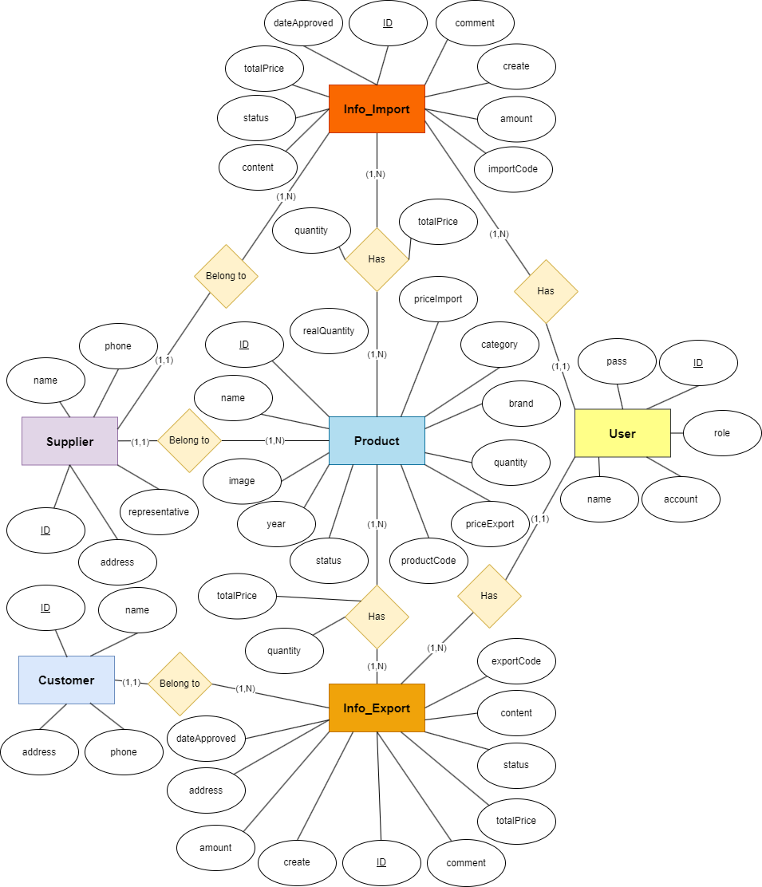

Sơ đồ 2.1 Sơ đồ ERD

Sơ đồ Quan hệ Thực thể (ERD) được cung cấp mô tả cấu trúc cơ sở dữ liệu cho một bối cảnh kinh doanh liên quan đến hoạt động nhập và xuất hàng hóa. Sơ đồ này bao gồm các thực thể chính như Thông tin nhập, Thông tin xuất, Sản phẩm, Nhà cung cấp, Khách hàng và Người dùng, mỗi thực thể có các thuộc tính và quan hệ riêng. Thực thể Thông tin nhập và Thông tin xuất đều có mối quan hệ một-nhiều với thực thể Sản phẩm, cho thấy một lần nhập hoặc xuất khẩu có thể bao gồm nhiều sản phẩm khác nhau. Thực thể Sản phẩm, với các thuộc tính như tên, hình ảnh, năm sản xuất, trạng thái, và mã sản phẩm, được liên kết với Nhà cung cấp và Khách hàng, đảm bảo truy xuất nguồn gốc từ nơi xuất phát đến đích đến. Nhà cung cấp và Khách hàng đều có mối quan hệ một-nhiều với Sản phẩm, nghĩa là một nhà cung cấp có thể cung cấp nhiều sản phẩm và một khách hàng có thể mua nhiều sản phẩm. Thực thể Người dùng, mặc dù không có mối quan hệ trực tiếp với các thực thể khác, nhưng đóng vai trò quan trọng trong việc tạo và quản lý các bản ghi nhập khẩu và xuất khẩu, ngụ ý một vai trò quản trị trong hệ thống cơ sở dữ liệu này. Sơ đồ ERD sử dụng các loại quan hệ như một-nhiều (1,N) và một-một (1,1) để biểu thị tính chất của các mối quan hệ giữa các thực thể, cung cấp sự rõ ràng về cách dữ liệu được cấu trúc và liên kết, từ đó hỗ trợ hiệu quả cho việc quản lý hoạt động kinh doanh nhập khẩu và xuất khẩu, kho sản phẩm, thông tin nhà cung cấp và khách hàng.[3],[15]

### Sơ đồ cơ sở dữ liệu

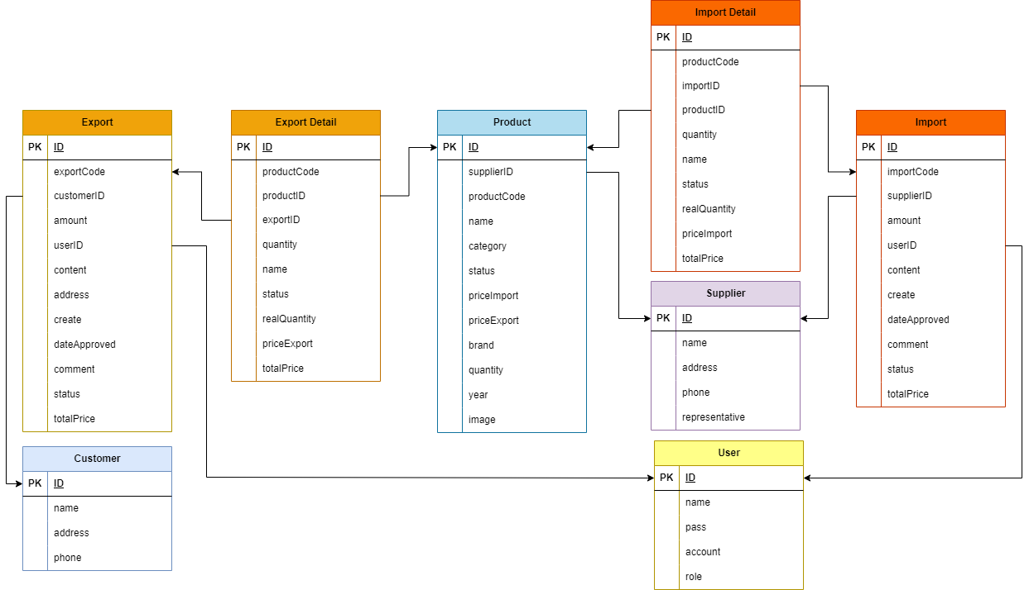

Sơ đồ 2.2 Sơ đồ cơ sở dữ liệu

|  |  |  |
| --- | --- | --- |
| Tên thuộc tính | Kiểu dữ liệu | Mô tả |
| ID | Number | Khóa chính |
| supplierID | Number | Khóa phụ của “Supplier” |
| productCode | Single line of text | Mã sản phẩm sẽ so sánh với mã Qrcode được quét |
| name || Title | Single line of text | Tên sản phẩm |
| Category | Choice | Loại sản phẩm |
| Status | Choice | Trạng thái sản phẩm “Kinh doanh” và “Ngừng kinh doanh” |
| priceImport | Number | Giá nhập của sản phẩm |
| priceExport | Number | Giá xuất của sản phẩm |
| Brand | Single line of text | Thương hiệu của sản phẩm |
| Quantity | Number | Số lượng sản phẩm |
| Year | Number | Năm sản xuất |
| Image | Image | Hình ảnh minh họa |

Bảng 2.1 Cấu trúc “Product”

|  |  |  |
| --- | --- | --- |
| Tên thuộc tính | Kiểu dữ liệu | Mô tả |
| ID | Number | Khóa chính |
| address | Multiple lines of text | Địa chỉ |
| phone | Number | Số điện thoại |
| representative | Single line of text | Tên người đại diện |
| name || Title | Single line of text | Tên nhà cung cấp |

Bảng 2.2 Cấu trúc “Supplier”

|  |  |  |
| --- | --- | --- |
| Tên thuộc tính | Kiểu dữ liệu | Mô tả |
| ID | Number | Khóa chính |
| address | Multiple lines of text | Địa chỉ |
| phone | Number | Số điện thoại |
| name || Title | Single line of text | Tên khách hàng |

Bảng 2.3 Cấu trúc “Customer”

|  |  |  |
| --- | --- | --- |
| Tên thuộc tính | Kiểu dữ liệu | Mô tả |
| ID | Number | Khóa chính |
| account | Single line of text | Tên tài khoản |
| pass | Single line of text | Mật khẩu |
| name ||Title | Single line of text | Tên người dùng |
| role | Choice | Chức vụ |

Bảng 2.4 Cấu trúc “User”

|  |  |  |
| --- | --- | --- |
| Tên thuộc tính | Kiểu dữ liệu | Mô tả |
| ID | Number | Khóa chính |
| exportCode | Single line of text | Mã đơn xuất sẽ so sánh với mã Qrcode được quét |
| customerID | Number | Khóa phụ của “Customer” |
| amount | Number | Tổng số lượng |
| userID | Number | Khóa phụ của “User” |
| content||Title | Multiple lines of text | Nội dung đơn |
| Address | Multiple lines of text | Địa chỉ |
| Create | DateTime | Thời gian tạo |
| dateApproved | DateTime | Thời gian duyệt |
| Comment | Multiple lines of text | Chú thích |
| Status | Choice | Trạng thái đơn |
| totalPrice | Number | Tổng giá trị đơn |

Bảng 2.5 Cấu trúc “Export”

|  |  |  |
| --- | --- | --- |
| Tên thuộc tính | Kiểu dữ liệu | Mô tả |
| ID | Number | Khóa chính |
| importCode | Single line of text | Mã đơn xuất sẽ so sánh với mã Qrcode được quét |
| supplierID | Number | Khóa phụ của “Supplier” |
| Amount | Number | Tổng số lượng |
| userID | Number | Khóa phụ của “User” |
| content||Title | Multiple lines of text | Nội dung đơn |
| Create | DateTime | Thời gian tạo |
| dateApproved | DateTime | Thời gian duyệt |
| Comment | Multiple lines of text | Chú thích |
| Status | Choice | Trạng thái đơn |
| totalPrice | Number | Tổng giá trị đơn |

Bảng 2.6 Cấu trúc “Import”

|  |  |  |
| --- | --- | --- |
| Tên thuộc tính | Kiểu dữ liệu | Mô tả |
| ID | Number | Khóa chính |
| productCode | Single line of text | Mã đơn xuất sẽ so sánh với mã Qrcode được quét |
| importID | Single line of text | Khóa phụ của “Import” nhận giá trị của importCode |
| productID | Number | Khóa phụ của “Product” |
| quantity | Number | Số lượng |
| name || Title | Single line of text | Tên sản phẩm |
| status | Choice | Trạng thái của chi tiết đơn |
| realQuantity | Number | Số lượng thực |
| priceImport | Number | Giá nhập |
| totalPrice | Number | Tổng giá trị đơn |

Bảng 2.7 Cấu trúc “Import Detail”

|  |  |  |
| --- | --- | --- |
| Tên thuộc tính | Kiểu dữ liệu | Mô tả |
| ID | Number | Khóa chính |
| productCode | Single line of text | Mã đơn xuất sẽ so sánh với mã Qrcode được quét |
| exportID | Single line of text | Khóa phụ của “Import” nhận giá trị của exportCode |
| productID | Number | Khóa phụ của “Product” |
| quantity | Number | Số lượng |
| name||Title | Single line of text | Tên sản phẩm |
| status | Choice | Trạng thái của chi tiết đơn |
| realQuantity | Number | Số lượng thực |
| priceExport | Number | Giá nhập |
| totalPrice | Number | Tổng giá trị đơn |

Bảng 2.8 Cấu trúc “Export Detail”

### Sơ đồ phân cấp chức năng

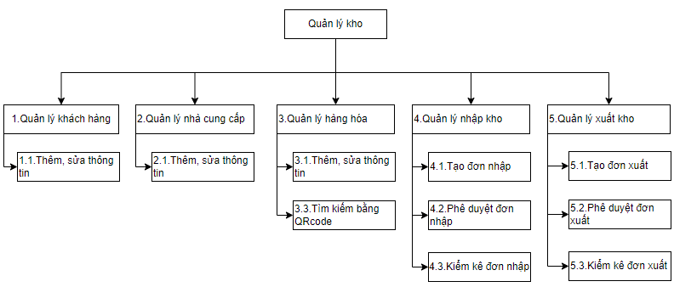

Sơ đồ 2.3 Sơ đồ BFD

Sơ đồ BFD (Business Flow Diagram) mô tả một hệ thống quản lý kho hàng bao gồm năm phân hệ chính: Quản lý khách hàng, Quản lý nhà cung cấp, Quản lý hàng hóa, Quản lý nhập kho và Quản lý xuất kho. Phân hệ Quản lý khách hàng có chức năng Thêm, sửa thông tin khách hàng (1.1), giúp người dùng thêm mới thông tin khách hàng vào hệ thống hoặc chỉnh sửa thông tin của khách hàng hiện có. Phân hệ Quản lý nhà cung cấp cho phép Thêm, sửa thông tin nhà cung cấp (2.1), giúp người dùng thêm mới thông tin nhà cung cấp hoặc chỉnh sửa thông tin của nhà cung cấp hiện có.

Trong phân hệ Quản lý hàng hóa, người dùng có thể Thêm, sửa thông tin hàng hóa (3.1),giúp người dùng thêm mới thông tin hàng hóa hoặc chỉnh sửa thông tin của hàng hóa hiện có, cũng như Tìm kiếm bằng QR code (3.3), giúp người dùng tìm kiếm hàng hóa trong hệ thống bằng cách quét mã QR code, giúp tăng tốc độ và độ chính xác trong quá trình quản lý hàng hóa và tăng cường khả năng theo dõi và kiểm soát hàng hóa trong kho.

Phân hệ Quản lý nhập kho bao gồm các chức năng Tạo đơn nhập (4.1) giúp người dùng tạo các đơn nhập kho mới nhằm cung cấp thêm sản phẩm vào kho, Phê duyệt đơn nhập (4.2) cho phép người có thẩm quyền phê duyệt các đơn nhập kho trước khi hàng hóa thực sự được nhập vào kho, đảm bảo tính hợp lệ và chính xác của thông tin và Kiểm kê đơn nhập (4.3) cho phép người dùng thực hiện kiểm kê, kiểm tra số lượng hàng hóa đã nhập vào kho so với đơn nhập, giúp quản lý quá trình nhập hàng từ việc tạo đơn đến kiểm tra và xác nhận hàng hóa nhập kho.

Cuối cùng, phân hệ Quản lý xuất kho gồm các chức năng Tạo đơn xuất (5.1) cho phép người dùng tạo các đơn xuất kho mới, Phê duyệt đơn xuất (5.2) cho phép người có thẩm quyền phê duyệt các đơn xuất kho trước khi hàng hóa thực sự được xuất khỏi kho, đảm bảo tính hợp lệ và chính xác của thông tin và Kiểm kê đơn xuất (5.3) cho phép người dùng thực hiện kiểm kê, kiểm tra số lượng hàng hóa đã xuất khỏi kho so với đơn xuất, đảm bảo hàng hóa xuất kho được quản lý chặt chẽ từ khâu lập đơn.

Toàn bộ hệ thống này giúp quản lý kho hàng một cách toàn diện và hiệu quả, từ việc quản lý thông tin đến điều phối các quy trình nhập và xuất hàng, đảm bảo sự chính xác và minh bạch trong hoạt động quản lý kho. [1], [15]

### Sơ đồ luồng dữ liệu

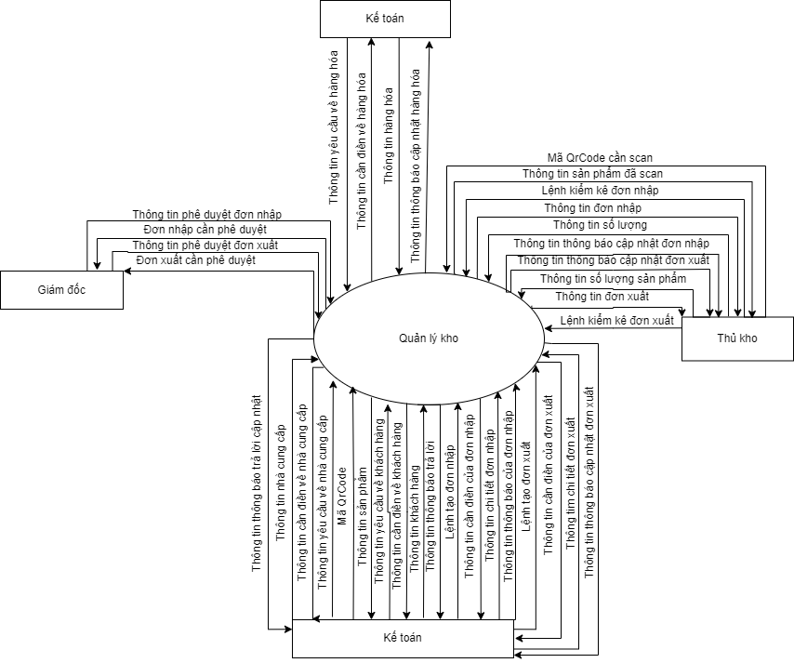

Sơ đồ 2.4 Sơ đồ luồng dữ liệu

Sơ đồ DFD (Data Flow Diagram) này mô tả chi tiết các luồng thông tin giữa các thực thể chính trong hệ thống quản lý kho hàng, bao gồm: Giám đốc, Thủ kho, Kế toán và hệ thống Quản lý kho. Các luồng thông tin và quy trình chính được mô tả dựa vào chức vụ của người dùng. Khi người dùng có chức vụ là kế toán và thực hiện tạo đơn nhập kho, gửi lệnh tạo đơn nhập cho phép kế toán lựa chọn tạo đơn nhập kho; nhận thông tin cần điền của đơn nhập là hệ thống gửi cho kế toán biểu mẫu cho phép kế toán điền các thông tin chi tiết; nhập thông tin chi tiết đơn nhập là khi kế toán nhận được biểu mẫu cần điền và bắt đầu điền các nội dung của đơn nhập như nội dung cần nhập kho, số lượng, sản phẩm,…;nhận thông tin thông báo đơn nhập là khi hoàn thành điền các thông tin thành công kế toán nhấn nút tạo đơn nhập hệ thống thực hiện thông báo cho kế toán.

Khi người dùng có chức vụ là kế toán và thực hiện tạo đơn xuất kho, gửi lệnh tạo đơn xuất cho phép kế toán lựa chọn tạo đơn xuất kho; nhận thông tin cần điền của đơn xuất là hệ thống gửi cho kế toán biểu mẫu cho phép kế toán điền các thông tin chi tiết; nhập thông tin chi tiết đơn xuất là khi kế toán nhận được biểu mẫu cần điền và bắt đầu điền các nội dung của đơn xuất như nội dung cần xuất kho, số lượng, sản phẩm,…;nhận thông tin thông báo đơn xuất là khi hoàn thành điền các thông tin thành công kế toán nhấn nút tạo đơn xuất, hệ thống thực hiện thông báo cho kế toán.

Khi người dùng có chức vụ là kế toán và thực hiện thêm hoặc sửa thông tin hàng hóa, gửi thông tin yêu cầu cần thêm hoặc sửa cho phép kế toán lựa chọn thêm thông tin hàng hóa hoặc chọn sửa thông tin hàng hóa đã có sẵn; nhận thông tin cần điền về sản phẩm là hệ thống gửi cho kế toán biểu mẫu cho phép kế toán điền các thông tin chi tiết; nhập thông tin sản phẩm là khi kế toán nhận được biểu mẫu cần điền và bắt đầu điền các thông tin của sản phẩm; nhận thông tin thông báo hoàn thành là khi hoàn thành điền các thông tin thành công kế toán nhấn nút thêm mới hoặc cập nhật, hệ thống thực hiện thông báo cho kế toán.

Khi người dùng có chức vụ là kế toán và thực hiện thêm hoặc sửa thông tin khách hàng, gửi thông tin yêu cầu cần thêm hoặc sửa cho phép kế toán lựa chọn thêm thông tin khách hàng hoặc chọn sửa thông tin khách hàng đã có sẵn; nhận thông tin cần điền về khách hàng là hệ thống gửi cho kế toán biểu mẫu cho phép kế toán điền các thông tin chi tiết; nhập thông tin khách hàng là khi kế toán nhận được biểu mẫu cần điền và bắt đầu điền các thông tin của khách hàng; nhận thông tin thông báo hoàn thành là khi hoàn thành điền các thông tin thành công kế toán nhấn nút thêm mới hoặc cập nhật, hệ thống thực hiện thông báo cho kế toán.

Khi người dùng có chức vụ là kế toán và thực hiện thêm hoặc sửa thông tin nhà cung cấp, gửi thông tin yêu cầu cần thêm hoặc sửa cho phép kế toán lựa chọn thêm thông tin nhà cung cấp hoặc chọn sửa thông tin nhà cung cấp đã có sẵn; nhận thông tin cần điền về nhà cung cấp là hệ thống gửi cho kế toán biểu mẫu cho phép kế toán điền các thông tin chi tiết; nhập thông tin nhà cung cấp là khi kế toán nhận được biểu mẫu cần điền và bắt đầu điền các thông tin của nhà cung cấp; nhận thông tin thông báo hoàn thành là khi hoàn thành điền các thông tin thành công kế toán nhấn nút thêm mới hoặc cập nhật, hệ thống thực hiện thông báo cho kế toán.

Khi người dùng có chức vụ là kế toán và thực hiện tìm kiếm thông tin bằng mã Qr, gửi mã Qr cần quét cho phép kế toán quét mã sản phẩm; nhận thông tin sản phẩm đã quét là hệ thống gửi cho kế toán thông tin sản phẩm tương ứng. Khi người dùng có chức vụ là thủ kho và thực hiện tìm kiếm thông tin bằng mã Qr, gửi mã Qr cần quét cho phép thủ kho quét mã sản phẩm; nhận thông tin sản phẩm đã quét là hệ thống gửi cho kế toán thông tin sản phẩm tương ứng.

Khi người dùng có chức vụ là thủ kho và thực hiện kiểm kê đơn nhập kho, gửi lệnh kiểm kê đơn nhập kho cho phép thủ kho lựa chọn kiểm kê đơn nhập kho; nhận thông tin đơn nhập là hệ thống gửi cho thủ kho chi tiết đơn nhập kho; nhập thông tin số lượng sản phẩm là khi thủ kho nhận được thông tin chi tiết đơn nhập kho và thực hiện kiểm tra số lượng hàng hóa sau đó điền số lượng thực tế nhận được vào hệ thống; nhận thông tin thông báo cập nhật đơn nhập là khi hoàn thành điền các thông tin thành công thủ kho nhấn nút cập nhật đơn nhập, hệ thống thực hiện thông báo cho thủ kho.

Khi người dùng có chức vụ là thủ kho và thực hiện kiểm kê đơn xuất kho, gửi lệnh kiểm kê đơn xuất kho cho phép thủ kho lựa chọn kiểm kê đơn xuất kho; nhận thông tin đơn xuất là hệ thống gửi cho thủ kho chi tiết đơn xuất kho; nhập thông tin số lượng sản phẩm là khi thủ kho nhận được thông tin chi tiết đơn xuất kho và thực hiện kiểm tra số lượng hàng hóa sau đó điền số lượng thực tế nhận được vào hệ thống; nhận thông tin thông báo cập nhật đơn xuất là khi hoàn thành điền các thông tin thành công thủ kho nhấn nút cập nhật đơn xuất, hệ thống thực hiện thông báo cho thủ kho.

Khi người dùng có chức vụ là giám đốc và thực hiện phê duyệt đơn nhập, nhận thông tin cần phê duyệt đơn nhập là khi kế toán thực hiện tạo đơn nhập thành công các đơn đó sẽ được hệ thống gửi thông tin đơn nhập đó cho giám đốc; gửi thông tin phê duyệt đơn nhập là câu trả lời đồng ý hoặc từ chối đến từ giám đốc. Khi người dùng có chức vụ là giám đốc và thực hiện phê duyệt đơn xuất, nhận thông tin cần phê duyệt đơn xuất là khi kế toán thực hiện tạo đơn xuất thành công các đơn đó sẽ được hệ thống gửi thông tin đơn xuất đó cho giám đốc; gửi thông tin phê duyệt đơn xuất là câu trả lời đồng ý hoặc từ chối đến từ giám đốc. [1]

Sơ đồ này mô tả chi tiết cách các thông tin luân chuyển giữa các thực thể trong hệ thống quản lý kho, giúp đảm bảo rằng mọi hoạt động từ nhập, xuất đến kiểm kê và báo cáo đều được thực hiện một cách hiệu quả và minh bạch. Hệ thống Quản lý kho đóng vai trò trung tâm, kết nối và điều phối mọi thông tin để đảm bảo sự phối hợp nhịp nhàng giữa các bộ phận. [15]

### Sơ đồ hệ thống chi tiết

#### Mức đỉnh

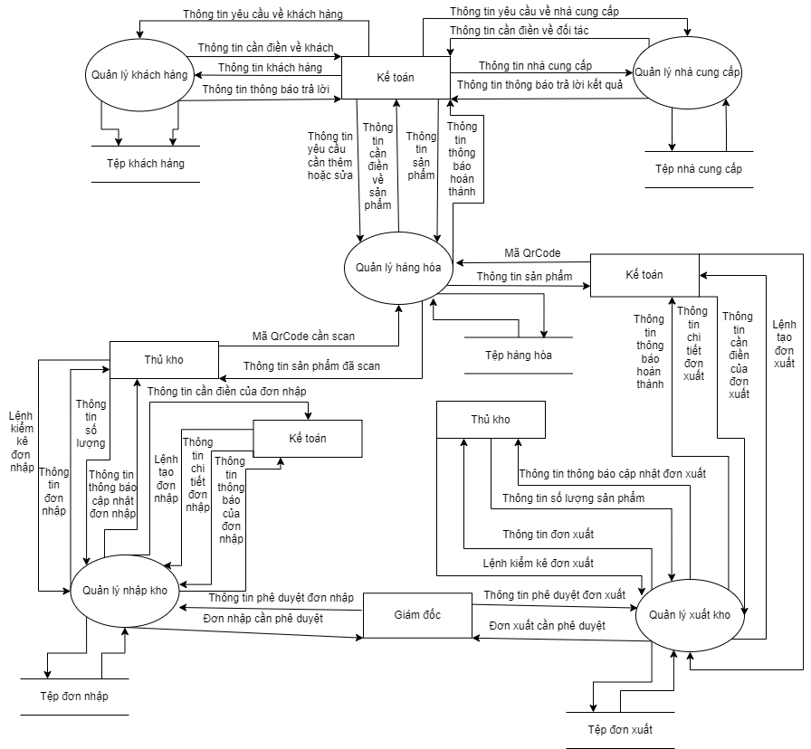

Sơ đồ 2.5 Sơ đồ mức đỉnh

Sơ đồ mức đỉnh này mô tả chi tiết các luồng thông tin và các tác nhân tương tác với hệ thống và sự tương tác giữa hệ thống với các tệp lưu trữ dữ liệu .Các luồng thông tin và quy trình được mô tả dựa vào chức vụ của người dùng. Khi người dùng có chức vụ là kế toán và thực hiện tạo đơn nhập kho, gửi lệnh tạo đơn nhập cho phép kế toán lựa chọn tạo đơn nhập kho; nhận thông tin cần điền của đơn nhập là hệ thống gửi cho kế toán biểu mẫu cho phép kế toán điền các thông tin chi tiết; nhập thông tin chi tiết đơn nhập là khi kế toán nhận được biểu mẫu cần điền và bắt đầu điền các nội dung của đơn nhập như nội dung cần nhập kho, số lượng, sản phẩm,…;nhận thông tin thông báo đơn nhập là khi hoàn thành điền các thông tin thành công kế toán nhấn nút tạo đơn nhập hệ thống thực hiện thông báo cho kế toán. Hệ thống sẽ thực hiện truy xuất thông tin và cập nhật thông tin vào tệp đơn nhập

Khi người dùng có chức vụ là kế toán và thực hiện tạo đơn xuất kho, gửi lệnh tạo đơn xuất cho phép kế toán lựa chọn tạo đơn xuất kho; nhận thông tin cần điền của đơn xuất là hệ thống gửi cho kế toán biểu mẫu cho phép kế toán điền các thông tin chi tiết; nhập thông tin chi tiết đơn xuất là khi kế toán nhận được biểu mẫu cần điền và bắt đầu điền các nội dung của đơn xuất như nội dung cần xuất kho, số lượng, sản phẩm,…;nhận thông tin thông báo đơn xuất là khi hoàn thành điền các thông tin thành công kế toán nhấn nút tạo đơn xuất, hệ thống thực hiện thông báo cho kế toán. Hệ thống sẽ thực hiện truy xuất thông tin và cập nhật thông tin vào tệp đơn xuất

Khi người dùng có chức vụ là kế toán và thực hiện thêm hoặc sửa thông tin hàng hóa, gửi thông tin yêu cầu cần thêm hoặc sửa cho phép kế toán lựa chọn thêm thông tin hàng hóa hoặc chọn sửa thông tin hàng hóa đã có sẵn; nhận thông tin cần điền về sản phẩm là hệ thống gửi cho kế toán biểu mẫu cho phép kế toán điền các thông tin chi tiết; nhập thông tin sản phẩm là khi kế toán nhận được biểu mẫu cần điền và bắt đầu điền các thông tin của sản phẩm; nhận thông tin thông báo hoàn thành là khi hoàn thành điền các thông tin thành công kế toán nhấn nút thêm mới hoặc cập nhật, hệ thống thực hiện thông báo cho kế toán. Hệ thống sẽ thực hiện truy xuất thông tin và cập nhật thông tin vào tệp hàng hóa

Khi người dùng có chức vụ là kế toán và thực hiện thêm hoặc sửa thông tin khách hàng, gửi thông tin yêu cầu cần thêm hoặc sửa cho phép kế toán lựa chọn thêm thông tin khách hàng hoặc chọn sửa thông tin khách hàng đã có sẵn; nhận thông tin cần điền về khách hàng là hệ thống gửi cho kế toán biểu mẫu cho phép kế toán điền các thông tin chi tiết; nhập thông tin khách hàng là khi kế toán nhận được biểu mẫu cần điền và bắt đầu điền các thông tin của khách hàng; nhận thông tin thông báo hoàn thành là khi hoàn thành điền các thông tin thành công kế toán nhấn nút thêm mới hoặc cập nhật, hệ thống thực hiện thông báo cho kế toán. Hệ thống sẽ thực hiện truy xuất thông tin và cập nhật thông tin vào tệp khách hàng

Khi người dùng có chức vụ là kế toán và thực hiện thêm hoặc sửa thông tin nhà cung cấp, gửi thông tin yêu cầu cần thêm hoặc sửa cho phép kế toán lựa chọn thêm thông tin nhà cung cấp hoặc chọn sửa thông tin nhà cung cấp đã có sẵn; nhận thông tin cần điền về nhà cung cấp là hệ thống gửi cho kế toán biểu mẫu cho phép kế toán điền các thông tin chi tiết; nhập thông tin nhà cung cấp là khi kế toán nhận được biểu mẫu cần điền và bắt đầu điền các thông tin của nhà cung cấp; nhận thông tin thông báo hoàn thành là khi hoàn thành điền các thông tin thành công kế toán nhấn nút thêm mới hoặc cập nhật, hệ thống thực hiện thông báo cho kế toán. Hệ thống sẽ thực hiện truy xuất thông tin và cập nhật thông tin vào tệp nhà cung cấp

Khi người dùng có chức vụ là kế toán và thực hiện tìm kiếm thông tin bằng mã Qr, gửi mã Qr cần quét cho phép kế toán quét mã sản phẩm; nhận thông tin sản phẩm đã quét là hệ thống gửi cho kế toán thông tin sản phẩm tương ứng. Khi người dùng có chức vụ là thủ kho và thực hiện tìm kiếm thông tin bằng mã Qr, gửi mã Qr cần quét cho phép thủ kho quét mã sản phẩm; nhận thông tin sản phẩm đã quét là hệ thống gửi cho kế toán thông tin sản phẩm tương ứng. Hệ thống sẽ thực hiện truy xuất thông tin từ tệp hàng hóa

Khi người dùng có chức vụ là thủ kho và thực hiện kiểm kê đơn nhập kho, gửi lệnh kiểm kê đơn nhập kho cho phép thủ kho lựa chọn kiểm kê đơn nhập kho; nhận thông tin đơn nhập là hệ thống gửi cho thủ kho chi tiết đơn nhập kho; nhập thông tin số lượng sản phẩm là khi thủ kho nhận được thông tin chi tiết đơn nhập kho và thực hiện kiểm tra số lượng hàng hóa sau đó điền số lượng thực tế nhận được vào hệ thống; nhận thông tin thông báo cập nhật đơn nhập là khi hoàn thành điền các thông tin thành công thủ kho nhấn nút cập nhật đơn nhập, hệ thống thực hiện thông báo cho thủ kho. Hệ thống sẽ thực hiện truy xuất thông tin và cập nhật thông tin vào tệp đơn nhập và tệp hàng hóa

Khi người dùng có chức vụ là thủ kho và thực hiện kiểm kê đơn xuất kho, gửi lệnh kiểm kê đơn xuất kho cho phép thủ kho lựa chọn kiểm kê đơn xuất kho; nhận thông tin đơn xuất là hệ thống gửi cho thủ kho chi tiết đơn xuất kho; nhập thông tin số lượng sản phẩm là khi thủ kho nhận được thông tin chi tiết đơn xuất kho và thực hiện kiểm tra số lượng hàng hóa sau đó điền số lượng thực tế nhận được vào hệ thống; nhận thông tin thông báo cập nhật đơn xuất là khi hoàn thành điền các thông tin thành công thủ kho nhấn nút cập nhật đơn xuất, hệ thống thực hiện thông báo cho thủ kho. Hệ thống sẽ thực hiện truy xuất thông tin và cập nhật thông tin vào tệp đơn xuất và tệp hàng hóa

Khi người dùng có chức vụ là giám đốc và thực hiện phê duyệt đơn nhập, nhận thông tin cần phê duyệt đơn nhập là khi kế toán thực hiện tạo đơn nhập thành công các đơn đó sẽ được hệ thống gửi thông tin đơn nhập đó cho giám đốc; gửi thông tin phê duyệt đơn nhập là câu trả lời đồng ý hoặc từ chối đến từ giám đốc. Khi người dùng có chức vụ là giám đốc và thực hiện phê duyệt đơn xuất, nhận thông tin cần phê duyệt đơn xuất là khi kế toán thực hiện tạo đơn xuất thành công các đơn đó sẽ được hệ thống gửi thông tin đơn xuất đó cho giám đốc; gửi thông tin phê duyệt đơn xuất là câu trả lời đồng ý hoặc từ chối đến từ giám đốc. Hệ thống sẽ thực hiện truy xuất thông tin và cập nhật thông tin vào tệp đơn nhập và tệp đơn xuất.[1], [15]

#### Mức dưới đỉnh của quản lý khách hàng

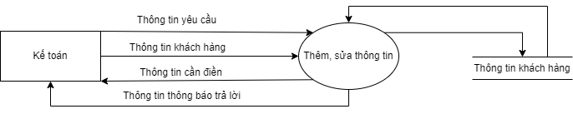

Sơ đồ 2.6 Sơ đồ mức dưới đỉnh của quản lý khách hàng

Kế toán gửi thông tin yêu cầu cần thêm hoặc sửa cho phép kế toán lựa chọn thêm thông tin khách hàng hoặc chọn sửa thông tin khách hàng đã có sẵn; nhận thông tin cần điền về khách hàng là hệ thống gửi cho kế toán biểu mẫu cho phép kế toán điền các thông tin chi tiết; nhập thông tin khách hàng là khi kế toán nhận được biểu mẫu cần điền và bắt đầu điền các thông tin của khách hàng; nhận thông tin thông báo hoàn thành là khi hoàn thành điền các thông tin thành công kế toán nhấn nút thêm mới hoặc cập nhật, hệ thống thực hiện thông báo cho kế toán. Hệ thống sẽ thực hiện truy xuất thông tin và cập nhật thông tin vào tệp khách hàng.[1], [15]

#### Mức dưới đỉnh của quản lý nhà cung cấp

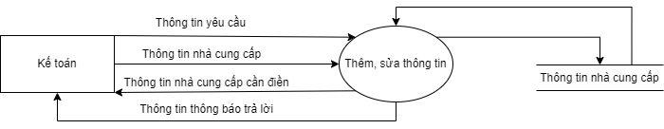

Sơ đồ 2.7 Sơ đồ mức dưới đỉnh của quản lý nhà cung cấp

Kế gửi thông tin yêu cầu cần thêm hoặc sửa cho phép kế toán lựa chọn thêm thông tin nhà cung cấp hoặc chọn sửa thông tin nhà cung cấp đã có sẵn; nhận thông tin cần điền về nhà cung cấp là hệ thống gửi cho kế toán biểu mẫu cho phép kế toán điền các thông tin chi tiết; nhập thông tin nhà cung cấp là khi kế toán nhận được biểu mẫu cần điền và bắt đầu điền các thông tin của nhà cung cấp; nhận thông tin thông báo hoàn thành là khi hoàn thành điền các thông tin thành công kế toán nhấn nút thêm mới hoặc cập nhật, hệ thống thực hiện thông báo cho kế toán. Hệ thống sẽ thực hiện truy xuất thông tin và cập nhật thông tin vào tệp nhà cung cấp. [1], [15]

#### Mức dưới đỉnh của quản lý sản phẩm

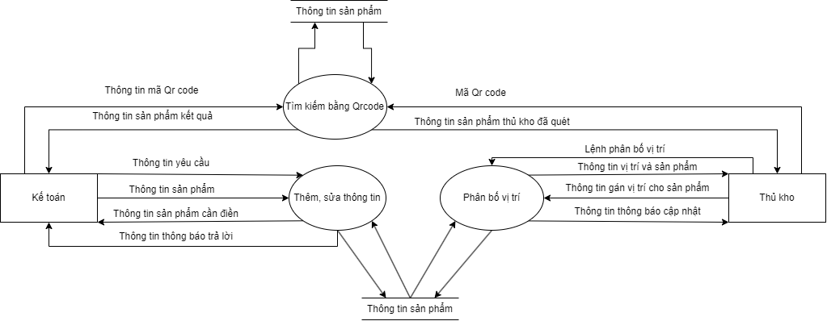

Sơ đồ 2.8 Sơ đồ mức dưới đỉnh của quản lý sản phẩm

Kế toán gửi thông tin yêu cầu cần thêm hoặc sửa cho phép kế toán lựa chọn thêm thông tin hàng hóa hoặc chọn sửa thông tin hàng hóa đã có sẵn; nhận thông tin cần điền về sản phẩm là hệ thống gửi cho kế toán biểu mẫu cho phép kế toán điền các thông tin chi tiết; nhập thông tin sản phẩm là khi kế toán nhận được biểu mẫu cần điền và bắt đầu điền các thông tin của sản phẩm; nhận thông tin thông báo hoàn thành là khi hoàn thành điền các thông tin thành công kế toán nhấn nút thêm mới hoặc cập nhật, hệ thống thực hiện thông báo cho kế toán. Hệ thống sẽ thực hiện truy xuất thông tin và cập nhật thông tin vào tệp hàng hóa. [1], [15]

#### Mức dưới đỉnh của quản lý nhập kho

Sơ đồ 2.9 Sơ đồ mức dưới đỉnh của quản lý nhập kho

Kế toán gửi lệnh tạo đơn nhập cho phép kế toán lựa chọn tạo đơn nhập kho; nhận thông tin cần điền của đơn nhập là hệ thống gửi cho kế toán biểu mẫu cho phép kế toán điền các thông tin chi tiết; nhập thông tin chi tiết đơn nhập là khi kế toán nhận được biểu mẫu cần điền và bắt đầu điền các nội dung của đơn nhập như nội dung cần nhập kho, số lượng, sản phẩm,…; nhận thông tin thông báo đơn nhập là khi hoàn thành điền các thông tin thành công kế toán nhấn nút tạo đơn nhập hệ thống thực hiện thông báo cho kế toán. Giám đốc nhận thông tin cần phê duyệt đơn nhập là khi kế toán thực hiện tạo đơn nhập thành công các đơn đó sẽ được hệ thống gửi thông tin đơn nhập đó cho giám đốc; gửi thông tin phê duyệt đơn nhập là câu trả lời đồng ý hoặc từ chối đến từ giám đốc. Thủ kho gửi lệnh kiểm kê đơn nhập kho cho phép thủ kho lựa chọn kiểm kê đơn nhập kho; nhận thông tin đơn nhập là hệ thống gửi cho thủ kho chi tiết đơn nhập kho; nhập thông tin số lượng sản phẩm là khi thủ kho nhận được thông tin chi tiết đơn nhập kho và thực hiện kiểm tra số lượng hàng hóa sau đó điền số lượng thực tế nhận được vào hệ thống; nhận thông tin thông báo cập nhật đơn nhập là khi hoàn thành điền các thông tin thành công thủ kho nhấn nút cập nhật đơn nhập, hệ thống thực hiện thông báo cho thủ kho. Hệ thống sẽ thực hiện truy xuất thông tin và cập nhật thông tin vào tệp đơn nhập và tệp sản phẩm. [1], [15]

#### Mức dưới đỉnh của quản lý xuất kho

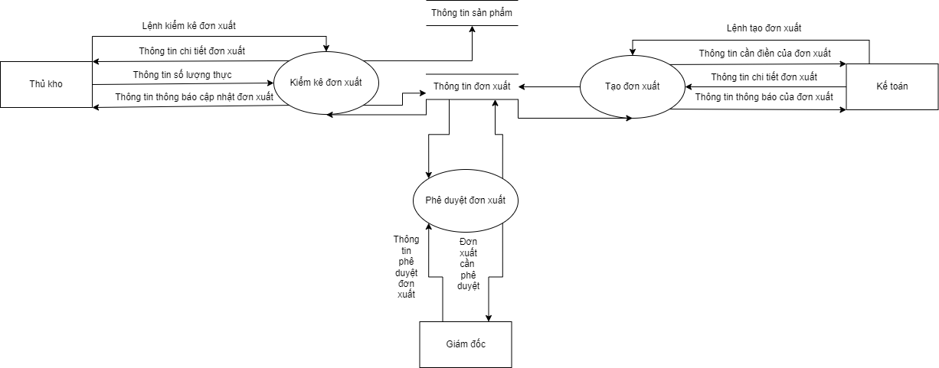

Sơ đồ 2.10 Sơ đồ mức dưới đỉnh của quản lý xuất kho

Kế toán gửi lệnh tạo đơn xuất cho phép kế toán lựa chọn tạo đơn xuất kho; nhận thông tin cần điền của đơn xuất là hệ thống gửi cho kế toán biểu mẫu cho phép kế toán điền các thông tin chi tiết; nhập thông tin chi tiết đơn xuất là khi kế toán nhận được biểu mẫu cần điền và bắt đầu điền các nội dung của đơn xuất như nội dung cần xuất kho, số lượng, sản phẩm,…; nhận thông tin thông báo đơn xuất là khi hoàn thành điền các thông tin thành công kế toán nhấn nút tạo đơn xuất, hệ thống thực hiện thông báo cho kế toán. Giám đốc nhận thông tin cần phê duyệt đơn xuất là khi kế toán thực hiện tạo đơn xuất thành công các đơn đó sẽ được hệ thống gửi thông tin đơn xuất đó cho giám đốc; gửi thông tin phê duyệt đơn xuất là câu trả lời đồng ý hoặc từ chối đến từ giám đốc. Thủ kho gửi lệnh kiểm kê đơn xuất kho cho phép thủ kho lựa chọn kiểm kê đơn xuất kho; nhận thông tin đơn xuất là hệ thống gửi cho thủ kho chi tiết đơn xuất kho; nhập thông tin số lượng sản phẩm là khi thủ kho nhận được thông tin chi tiết đơn xuất kho và thực hiện kiểm tra số lượng hàng hóa sau đó điền số lượng thực tế nhận được vào hệ thống; nhận thông tin thông báo cập nhật đơn xuất là khi hoàn thành điền các thông tin thành công thủ kho nhấn nút cập nhật đơn xuất, hệ thống thực hiện thông báo cho thủ kho. Hệ thống sẽ thực hiện truy xuất thông tin và cập nhật thông tin vào tệp đơn xuất và tệp hàng hóa. [1], [15]

### Sơ đồ Usecase

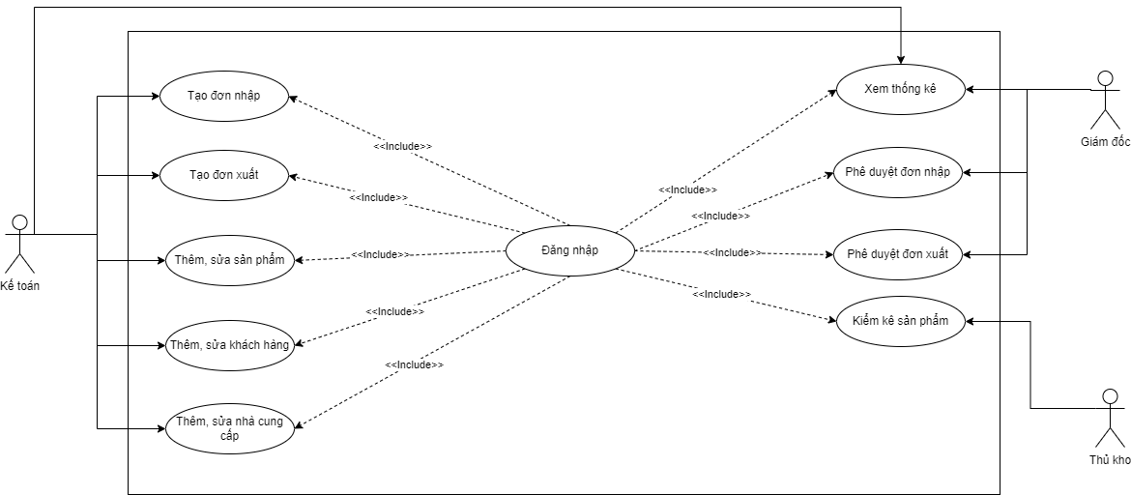

Sơ đồ 2.11 Sơ đồ usecase

Sơ đồ usecase mô tả chức năng và nghiệp vụ của hệ thống cụ thể theo từng chức vụ đến từ các actor như Giám đốc, Kế toán và Thủ kho. Sau khi đăng nhập thành công Kế toán có thể thao tác Tạo đơn nhập, Tạo đơn xuất, Thêm hoặc sửa sản phẩm, Thêm hoặc sửa hàng hóa, Thêm hoặc sửa nhà cung cấp, Xem thống kê. Giám đốc đăng nhập vào hệ thống thao tác phê duyệt đơn nhập, phê duyệt đơn xuất, xem thống kê. Thủ kho đăng nhập vào hệ thống và thực hiện nhiệm vụ kiểm kê sản phẩm từ các đơn nhập, xuất.[2], [15]

### Sơ đồ hoạt động quản lý nhập kho

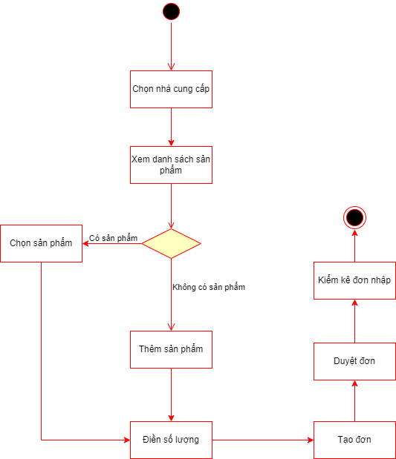

Sơ đồ 2.12 Sơ đồ hoạt động quản lý nhập kho

Quy trình quản lý nhập kho bắt đầu với việc chọn nhà cung cấp từ danh sách có sẵn trong hệ thống. Sau khi nhà cung cấp được chọn, danh sách các sản phẩm mà nhà cung cấp đó cung cấp sẽ được hiển thị. Người dùng sẽ kiểm tra xem sản phẩm cần nhập kho có nằm trong danh sách này hay không. Nếu sản phẩm đã tồn tại, người dùng sẽ chọn sản phẩm đó để nhập kho. Trong trường hợp sản phẩm không có trong danh sách, người dùng sẽ thêm sản phẩm mới vào hệ thống trước khi tiếp tục. Sau khi chọn sản phẩm, người dùng nhập số lượng cần nhập kho và hệ thống sẽ tạo đơn nhập kho dựa trên thông tin đã nhập.

Đơn nhập kho sau đó sẽ chuyển đến bước phê duyệt, nơi người có thẩm quyền (ví dụ: Giám đốc) sẽ xem xét và phê duyệt đơn nhập kho. Sau khi được phê duyệt, đơn nhập kho sẽ được chuyển đến bước kiểm kê. Thủ kho sẽ kiểm tra hàng hóa thực tế so với thông tin trên đơn nhập kho để đảm bảo tính chính xác. Cuối cùng, hàng hóa sẽ được cập nhật số lượng vào kho. Quy trình này được thiết kế để đảm bảo tính chính xác và minh bạch trong quản lý nhập kho, từ việc chọn nhà cung cấp, kiểm tra và thêm sản phẩm, tạo và phê duyệt đơn, đến kiểm kê hàng hóa. Điều này giúp tối ưu hóa hiệu quả quản lý kho hàng, đảm bảo rằng mọi bước đều được thực hiện một cách có hệ thống và rõ ràng. [15]

### Sơ đồ hoạt động quản lý xuất kho

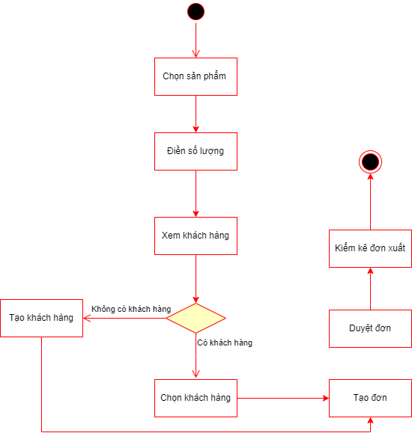

Sơ đồ 2.13 Sơ đồ hoạt động quản lý xuất kho

Quy trình quản lý xuất kho bắt đầu với việc chọn sản phẩm từ danh sách các sản phẩm có sẵn trong hệ thống. Sau khi sản phẩm được chọn, người dùng sẽ nhập số lượng sản phẩm cần xuất kho. Tiếp theo, kế toán xem danh sách các khách hàng. Kế toán kiểm tra xem khách hàng cần xuất kho có nằm trong danh sách này hay không. Nếu khách hàng đã tồn tại, người dùng sẽ chọn khách hàng đó để tiếp tục quy trình. Trong trường hợp khách hàng không có trong danh sách, người dùng sẽ thêm mới thông tin khách hàng vào hệ thống trước khi tiếp tục.

Sau khi thông tin sản phẩm và khách hàng được xác định, hệ thống sẽ tạo đơn xuất kho dựa trên các thông tin đã nhập. Đơn xuất kho sau đó sẽ được chuyển đến bước phê duyệt. Người có thẩm quyền (ví dụ: Giám đốc) sẽ xem xét và phê duyệt đơn xuất kho.Sau khi được phê duyệt, đơn xuất kho sẽ chuyển đến bước kiểm kê. Thủ kho sẽ kiểm tra hàng hóa thực tế so với thông tin trên đơn xuất kho để đảm bảo tính chính xác. Quy trình kết thúc với việc hàng hóa được kiểm kê và xác nhận xuất kho thành công.

Quy trình này được thiết kế để đảm bảo tính chính xác và minh bạch trong quản lý xuất kho, từ việc chọn sản phẩm, nhập số lượng, kiểm tra và thêm khách hàng, tạo và phê duyệt đơn, đến kiểm kê và xác nhận hàng hóa xuất kho. Điều này giúp tối ưu hóa hiệu quả quản lý kho hàng, đảm bảo rằng mọi bước đều được thực hiện một cách có hệ thống và rõ ràng. [15]

# TRIỂN KHAI ỨNG DỤNG

## Phát triển trên nền tảng Power Platform

### Công cụ Power Apps

Power Apps là một nền tảng giúp bạn dễ dàng tạo ra các ứng dụng doanh nghiệp mà không cần kỹ năng lập trình sâu. Với Power Apps,có thể tạo các ứng dụng từ đơn giản đến phức tạp, kết nối với dữ liệu từ nhiều nguồn khác nhau như SharePoint, Microsoft 365, SQL Server và nhiều hệ thống khác và có khả năng chạy được trên nhiều nền tảng (di động, máy tính và máy tính bảng).[5]

#### Tạo ứng dụng Power Apps

Mở môi trường lập trình của Power Apps và tạo một ứng dụng mới. Thực hiện nhấn chọn loại ứng dụng là “Canvas app” và chọn thiết kế trên màn hình di động hoặc máy tính bảng. Tiếp đến kết nối với nguồn dữ liệu, đối với đề tài này sẽ sử dụng Sharepoint.[6]

#### Thiết kế giao diện bằng Power Apps

Sử dụng trình thiết kế kéo và thả trực quan của Power Apps để xây dựng giao diện người dùng của ứng dụng. Thêm các điều khiển như nút, biểu mẫu, danh sách và thậm chí các thành phần tùy chỉnh để tương tác với người dùng. [6] Xây dựng các màn hình tương ứng với từng nghiệp vụ và chức năng của các bộ phận.

* Màn hình Đăng nhập: Người dùng thuộc các bộ phận liên quan có thông tin tài khoản và thực hiện đăng nhập vào hệ thống.
* Màn hình Trang chủ: Sau khi đăng nhập thành công, màn hình hiển thị tổng quan về các đơn yêu cầu, thông tin tổng quan sản phẩm. Đối với người dùng có chức vụ là Thủ kho sẽ có thêm một số thành phần được hiển thị nhằm mục đích cho thủ kho có thể thao tác thực hiện nhiệm vụ kiểm kê hàng hóa.
* Màn hình Thông tin: Màn hình chứa các thông tin của hàng hóa, nhà cung cấp, khách hàng. Tuy nhiên với từng chức vụ sẽ được phân quyền xem được các nội dung và thao tác tương ứng.
* Màn hình Yêu cầu: Màn hình tập hợp các đơn nhập và đơn xuất đã được hệ thống ghi nhận, kế toán sẽ có quyền thực hiện thao tác
* Màn hình Thống kê: Màn hình tập hợp các biểu đồ (tròn và cột) hiển thị các thông tin liên quan đến các đơn yêu cầu và tổng quan sản phẩm.
* Màn hình Duyệt đơn: Màn hình hiển thị các danh sách các đơn nhập và xuất. Giám đốc có quyền phê duyệt các đơn hiện đang chờ duyệt.

#### Xây dựng và xử lý sự kiện của các thành phần

Nhấn chọn Insert để thêm các thành phần vào trong giao diện. Các thành phần giao diện bao gồm nhiều thẻ như: Container, Text lable, Text input, Button, Gallery,… Để ứng dụng hoạt động theo ý muốn thì cần phải thêm logic và xử lý sự kiện bằng cách sử dụng hàm và biểu thức. Ví dụ: khi muốn hiển thị giá trị của thuộc tính trong bảng thì cần phải tạo thành phần chứa và sử dụng hàm, biểu thức kết hợp để gọi giá trị hiển thị.[6]

Sau khi hoàn tất thiết kế và cấu hình ứng dụng, người lập trình có thể kiểm tra ứng dụng trên nền tảng điện thoại di động hoặc trình duyệt để đảm bảo mọi thứ hoạt động đúng như mong đợi. Sau đó, triển khai ứng dụng để người dùng có thể sử dụng.

#### Thực hiện sử dụng hệ thống

Tải ứng dụng Power Apps trên thiết bị từ CH play, Microsoft Store,… Đăng nhập tài khoản của Microsoft được phép truy cập vào Power Apps. Nhấn chọn ứng dụng và sử dụng.

### Cơ sở dữ liệu (Sharepoint)

SharePoint là một nền tảng của Microsoft được sử dụng rộng rãi để quản lý và chia sẻ dữ liệu trong tổ chức. Trong SharePoint, có thể tạo các danh sách để lưu trữ và tổ chức thông tin một cách có tổ chức và dễ dàng truy cập.[10]

#### Xây dựng dữ liệu trên Sharepoint

Xây dựng dữ liệu trên Sharepoint, cần đăng nhập vào trang SharePoint của tổ chức, công ty (ví dụ: https://yourcompany.sharepoint.com) bằng tài khoản Microsoft của doanh nghiệp. Ở trang chủ của Sharepoint, nhấn chọn tạo mới và chọn danh sách trên thanh công cụ của trang để bắt đầu tạo danh sách. Tiếp theo, đặt tên danh sách và cấu hình danh sách, tiếp tục cấu hình cột và nội dung. Sharepoint có nhiều loại cột có thể chọn như: Text, Choice, Date and time, Number,….Thực hiện thêm dữ liệu và thao tác tùy chỉnh quản lý danh sách.[9],[11]

### Công cụ Power Automate

Power Automate là một công cụ tự động hóa quy trình làm việc của Microsoft, cho phép người dùng tạo và quản lý các luồng làm việc để tự động hóa các nhiệm vụ và quy trình trong tổ chức. [8]

#### Tạo luồng công việc tự động bằng Power Automate

Thực hiện mở Power Automate bằng cách truy cập đường dẫn <https://flow.microsoft.com/> và đăng nhập vào tài khoản Microsoft. Trên giao diện chính của Power Automate, chọn "Tạo" ở góc trên cùng bên phải, sau đó chọn "Luồng tự động" để bắt đầu tạo một luồng làm việc mới và nhấn chọn một trong các mẫu có sẵn hoặc bắt đầu từ đầu. Tiếp đến, khi muốn tạo danh sách sẽ nhấn chọn hành động "Tạo một mục" hoặc "Thêm một mục vào danh sách". Sau khi nhấn tạo, Power Automate sẽ yêu cầu người lập trình cấu hình các trường dữ liệu cần thiết cho danh sách này và có thể chỉ định giá trị cho các trường như tiêu đề, mô tả, ngày hết hạn, ưu tiên và bất kỳ trường nào khác cần thiết. Cuối cùng, thực hiện kiểm tra luồng công việc để đảm bảo rằng nó hoạt động đúng như mong đợi. Power Automate hỗ trợ thực hiện kiểm tra tự động dựa trên các điều kiện mà bạn đã thiết lập.[7]

## Phát triển giao diện ứng dụng hệ thống

Ứng dụng được chia thành các nghiệp vụ khác nhau tùy thuộc vào chức vụ của người dùng:

* Kế toán: Đăng nhập, xem thông tin tổng quan ở trang chủ, xem và thao tác thông tin của sản phẩm, khách hàng, nhà cung cấp, xem và tạo các đơn nhập, đơn xuất, xem thống kê ở màn hình thống kê
* Giám đốc: Đăng nhập, xem thông tin tổng quan ở trang chủ, xem các thông tin của sản phẩm, khách hàng, nhà cung cấp, xem các đơn nhập, đơn xuất, xem thống kê ở màn hình thống kê, xem các đơn cần duyệt và thực hiện phê duyệt đơn
* Thủ kho: Đăng nhập, xem thông tin tổng quan ở trang chủ và thao tác các bước để kiểm kê hàng hóa, xem các thông tin của sản phẩm và cập nhật thông tin sản phẩm.

### Giao diện đăng nhập

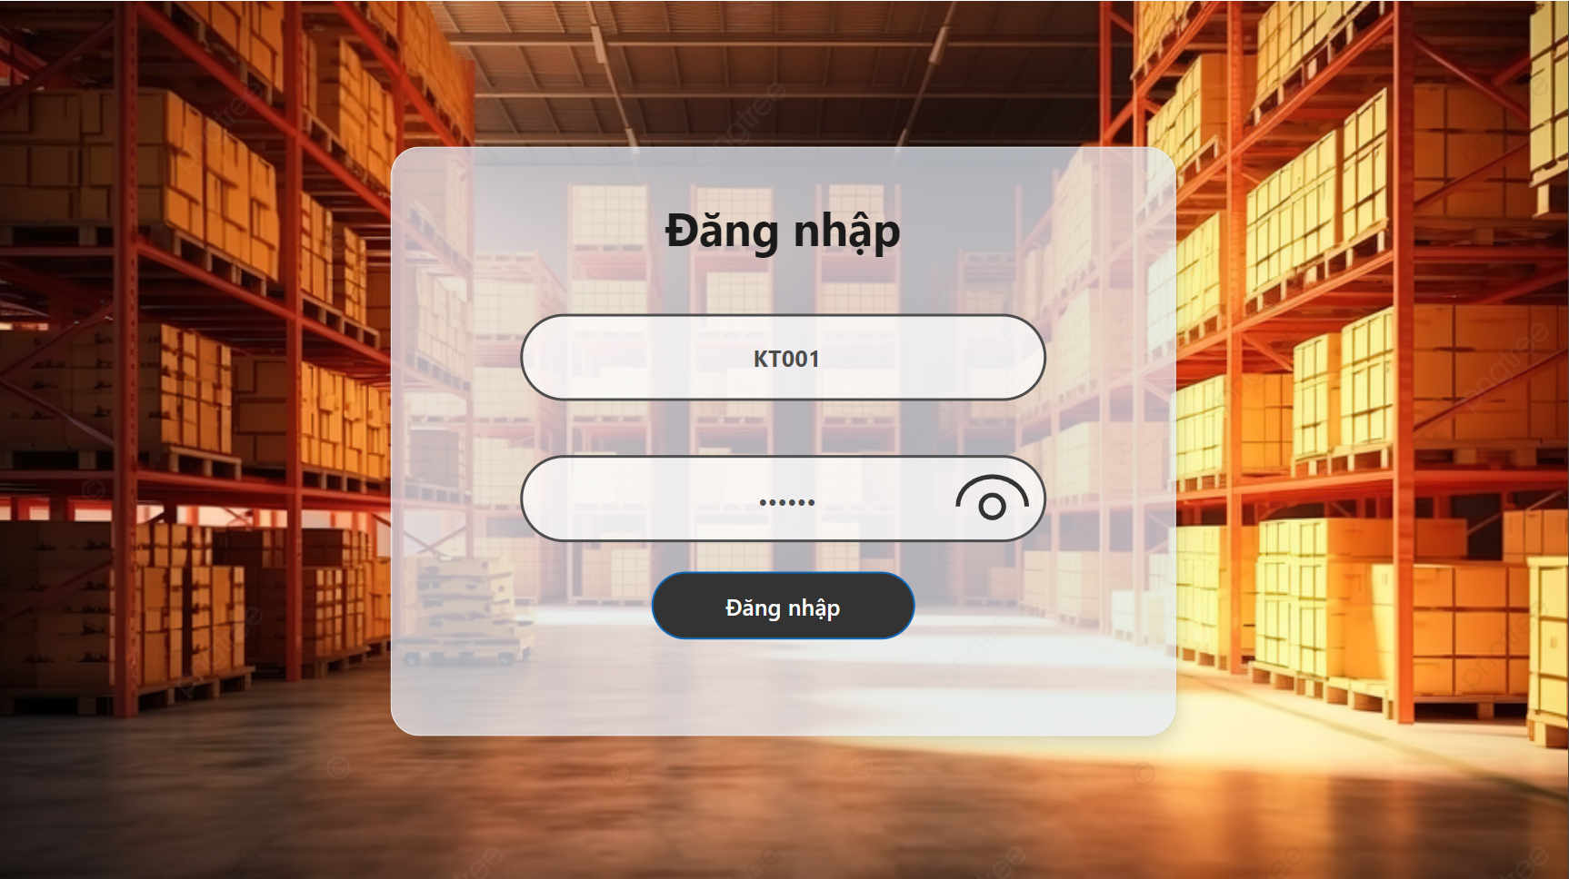

Hình 3.1 Giao diện đăng nhập

Người dùng sử dụng thông tin tài khoản để đăng nhập vào ứng dụng

### Giao diện trang chủ

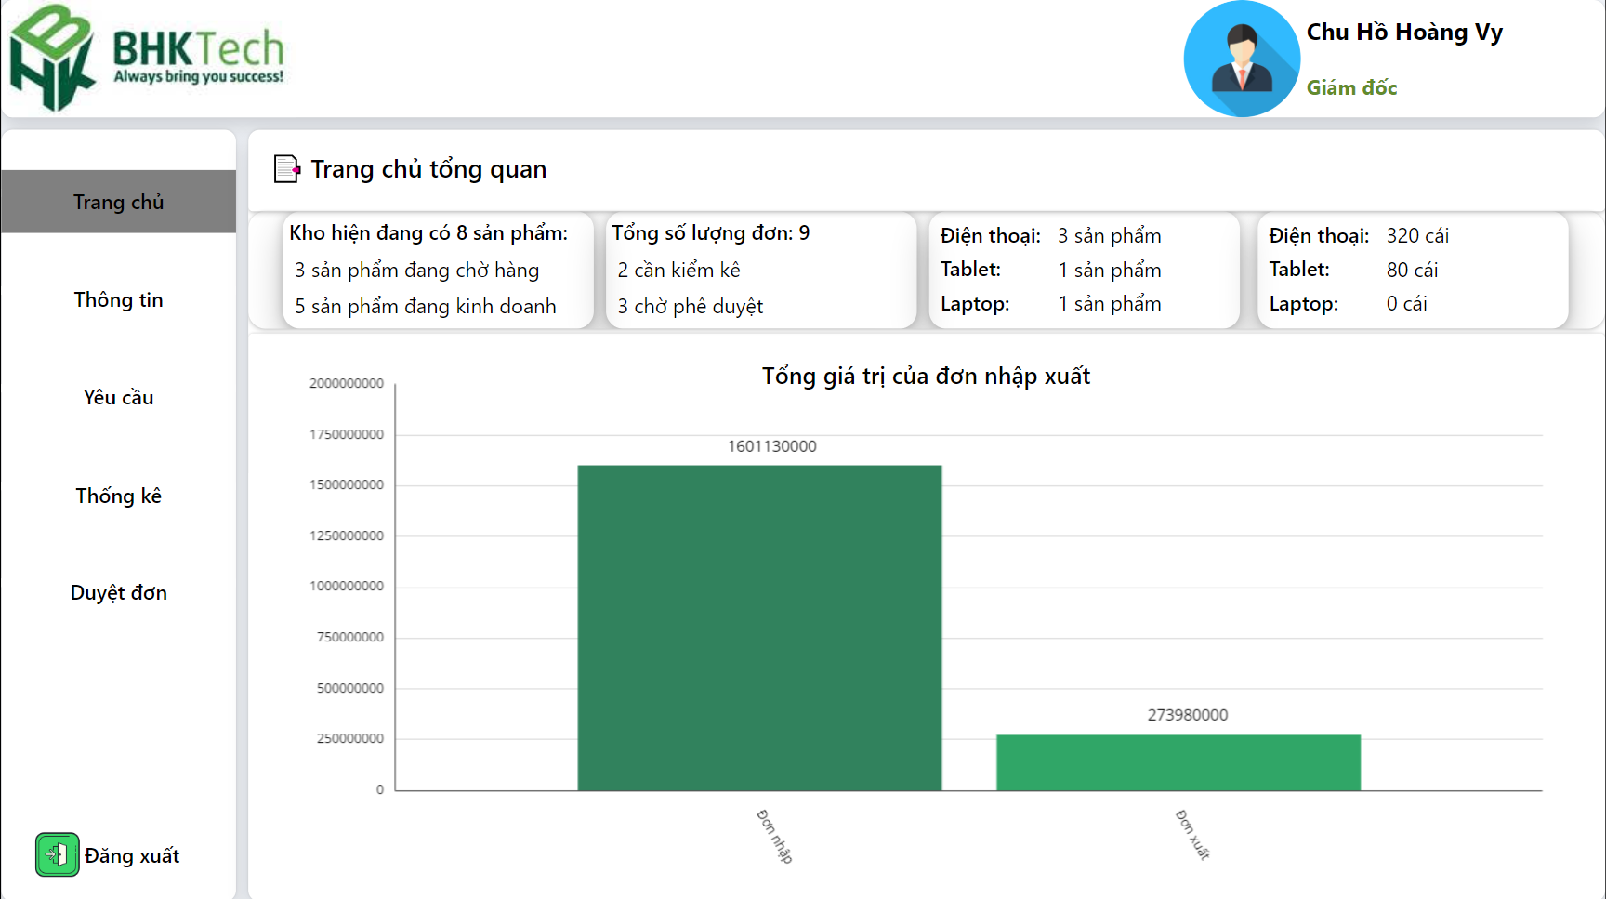

Hình 3.2 Giao diện trang chủ

Khi đăng nhập hệ thống sẽ phân biệt được chức vụ và hiển thị các thông tin tương ứng. Màn hình trên là màn hình trang chủ sau khi đăng nhập của giám đốc. Đối với kế toán sẽ không có thanh duyệt đơn ở menu bên trái. Đối với thủ kho sẽ có thêm thanh nhập mã Đơn hàng và nút quét mã Qrcode để có thể thực hiện công việc kiểm kê.

### Giao diện thông tin sản phẩm

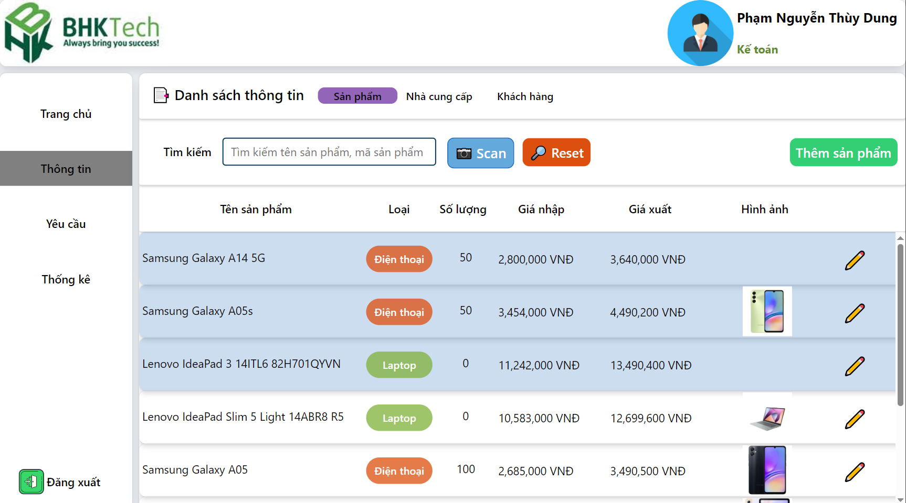

Hình 3.3 Giao diện thông tin sản phẩm

Đối với chức vụ là kế toán sẽ được thao tác tất cả các chức năng như thêm mới cập nhật thông tin sản phẩm, nhà cung cấp, khách hàng. Đối với người dùng có chức vụ là giám đốc sẽ chỉ hiển thị thông tin. Và người dùng có chức vụ là thủ kho có thể thao tác cập nhật và chỉ xem được thông tin liên quan đến sản phẩm.

### Giao diện cập nhật thông tin sản phẩm

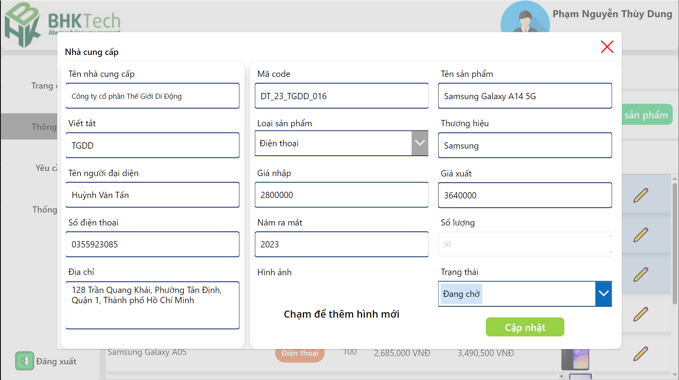

Hình 3.4 Giao diện cập nhật thông tin sản phẩm

Kế toán và thủ kho có thể thực hiện cập nhật lại thông tin như: hình ảnh, giá nhập kho, trạng thái sản phẩm. Đối với giá trị của giá xuất sẽ được dựa theo loại sản phẩm như Điện thoại :30%, Tablet:25%, Laptop:20% . Công thức tính : Giá nhập * tỷ lệ + giá nhập

### Giao diện quản lý các đơn yêu cầu nhập, xuất kho

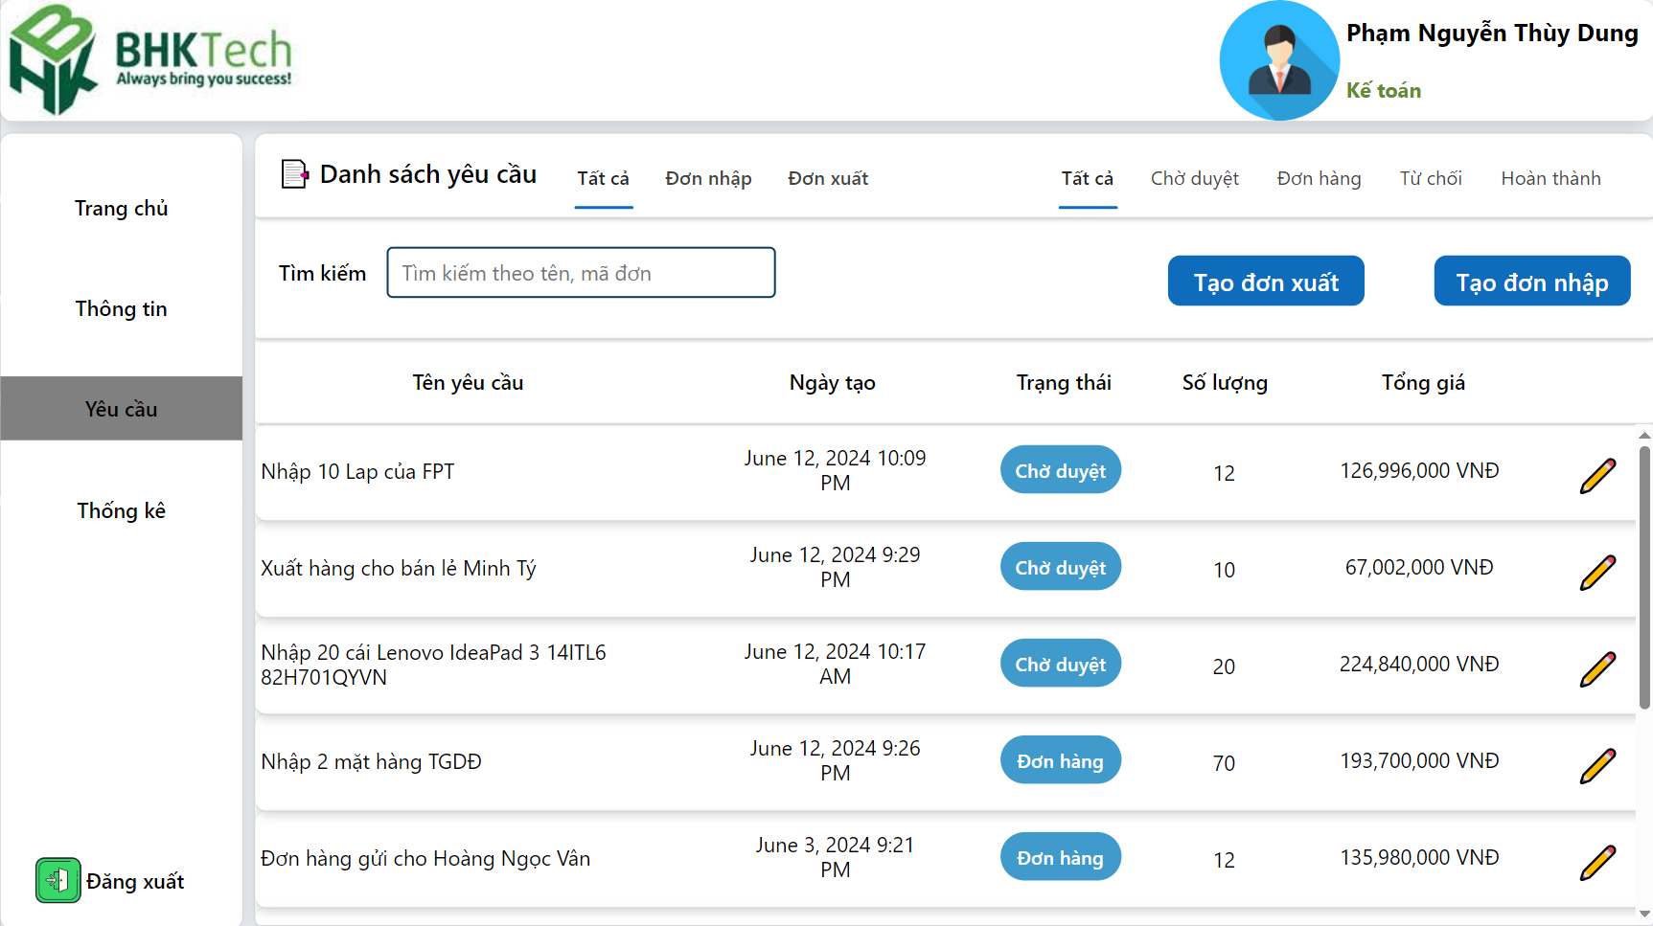

Hình 3.5 Giao diện quản lý các đơn yêu cầu nhập, xuất kho

Kế toán có thể xem và thực hiện tạo các đơn nhập, đơn xuất khi đã thống nhất các thông tin liên quan đến đơn nhập xuất và đã liên hệ với nhà cung cấp và khách hàng trước đó. Giám đốc có thể xem không thao tác.

### Giao diện tạo đơn xuất

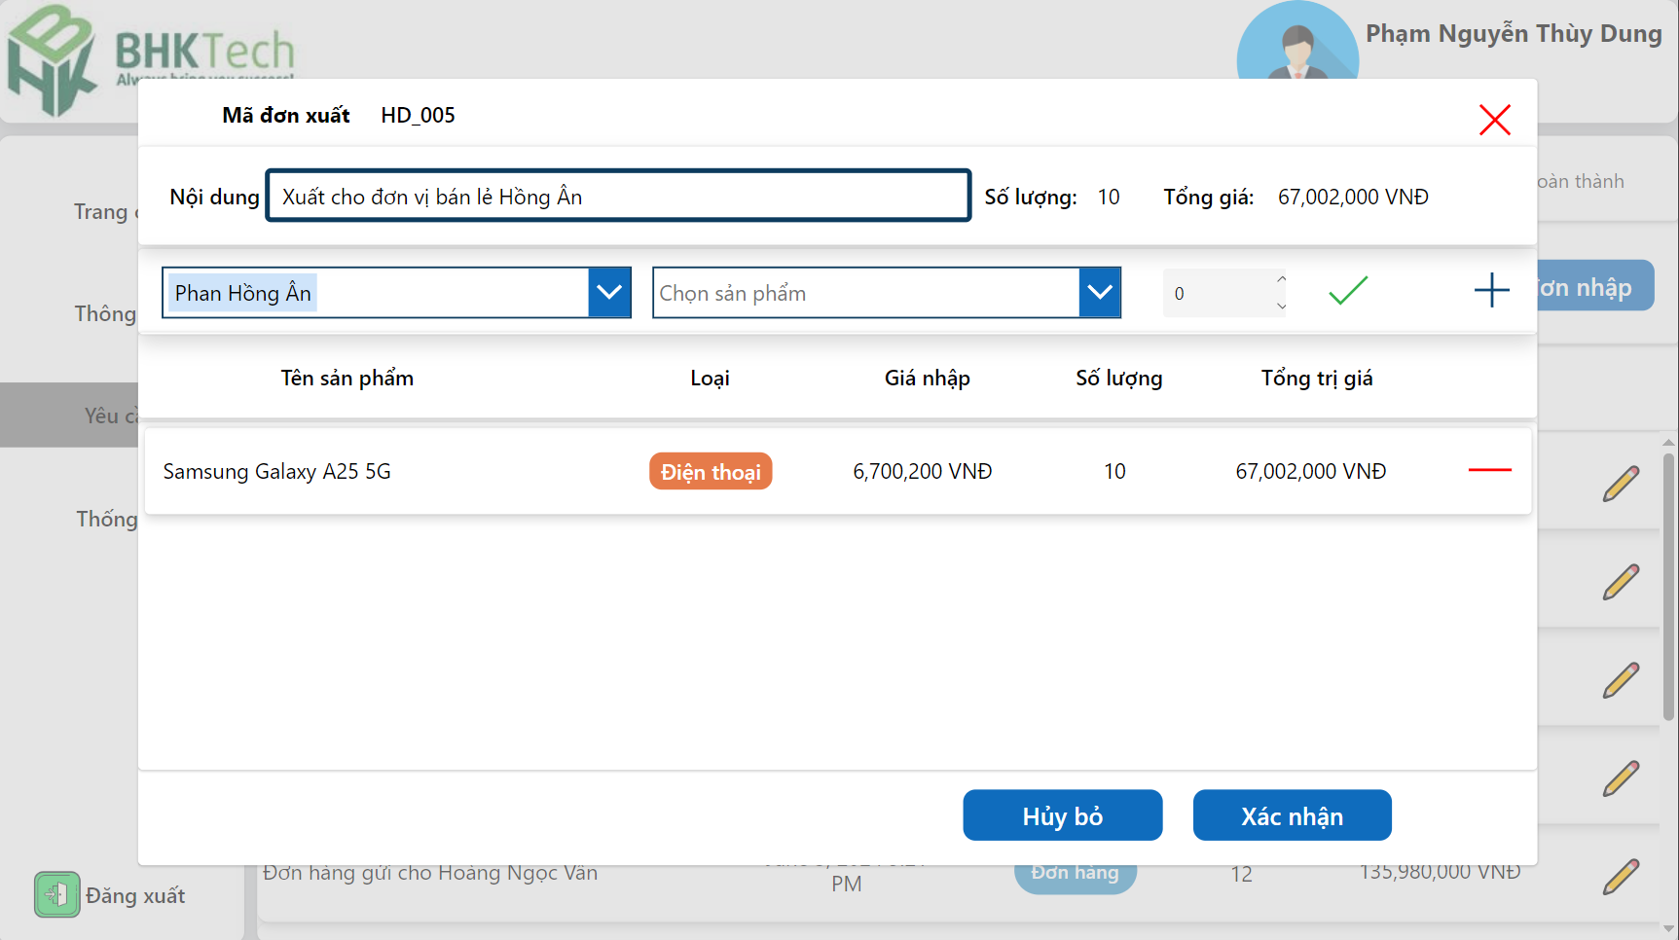

Hình 3.6 Giao diện tạo đơn xuất

Kế toán thực hiện tạo đơn xuất khi đã báo giá thành công với khách hàng. Kế toán điền các thông tin và nhấn chọn các sản phẩm cùng số lượng tương ứng để tạo đơn xuất.

### Giao diện tạo đơn nhập

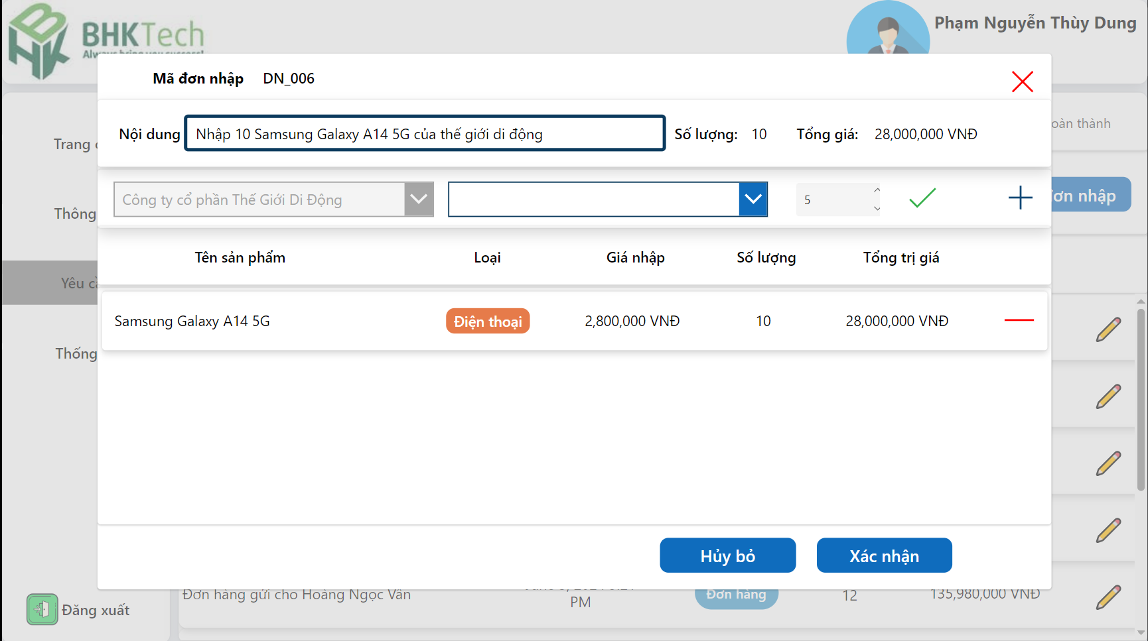

Hình 3.7 Giao diện tạo đơn nhập

Kế toán thực hiện tạo đơn nhập khi đã trao đổi với nhà cung cấp. Kế toán điền các thông tin và nhấn chọn các sản phẩm cùng số lượng tương ứng để tạo đơn nhập.

### Giao diện thống kê

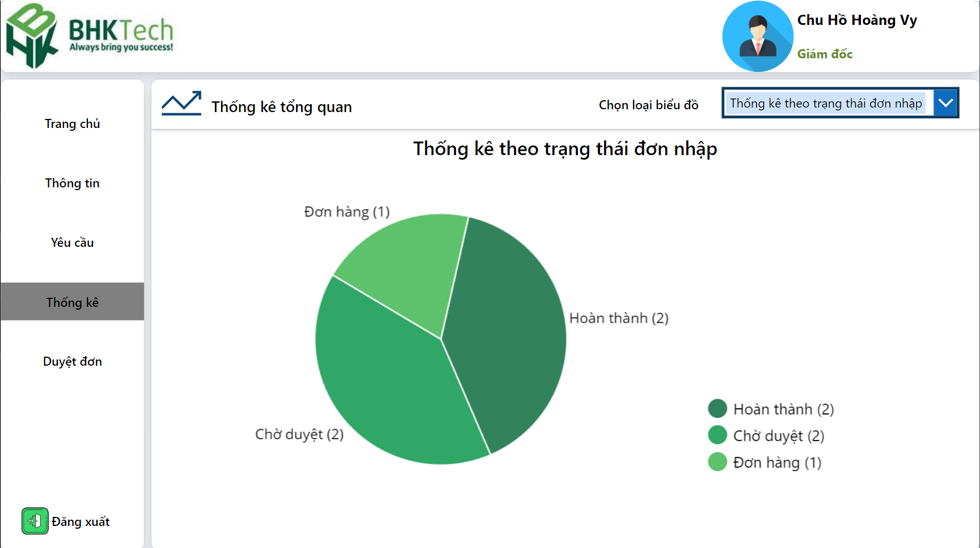

Hình 3.8 Giao diện thống kê

Kế toán và giám đốc chọn loại biểu đồ và xem các biểu đồ hiển thị tương ứng với từng nội dung

### Giao diện duyệt đơn

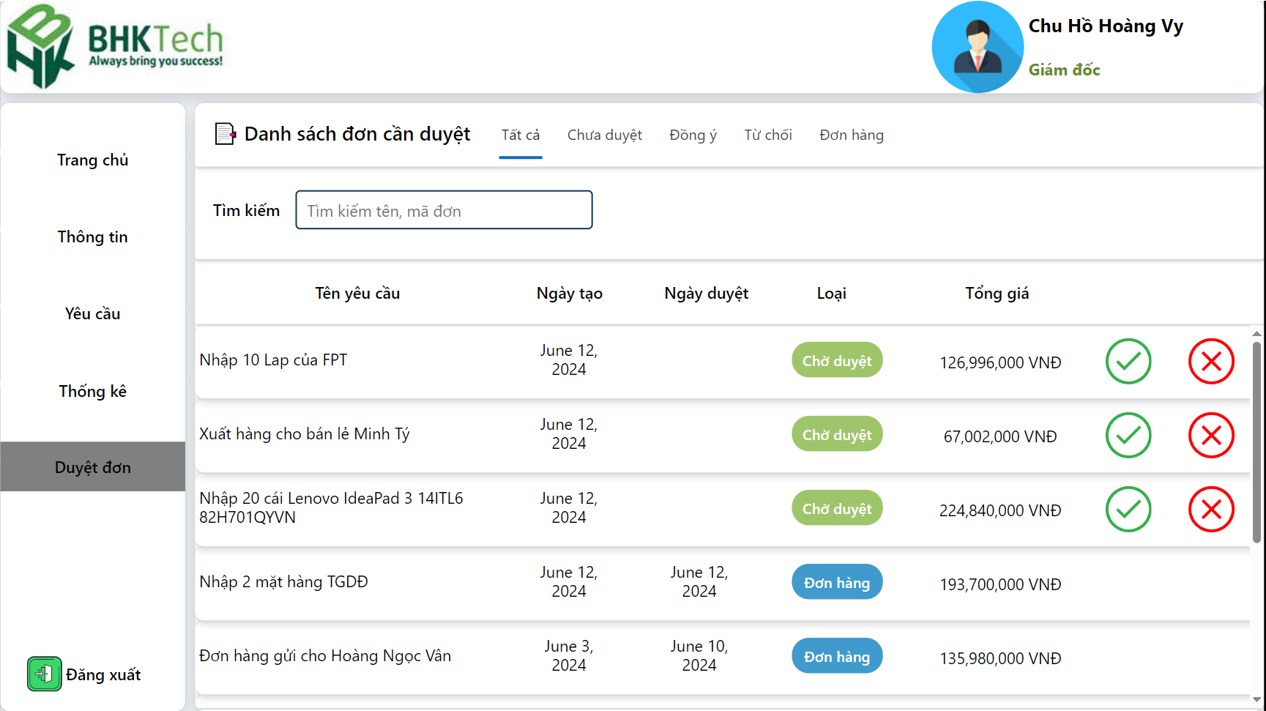

Hình 3.9 Giao diện duyệt đơn

Giám đốc xem được thông tin các đơn nhập và đơn xuất, tiếp đến thực hiện phê duyệt.

### Giao diện thông tin chi tiết đơn

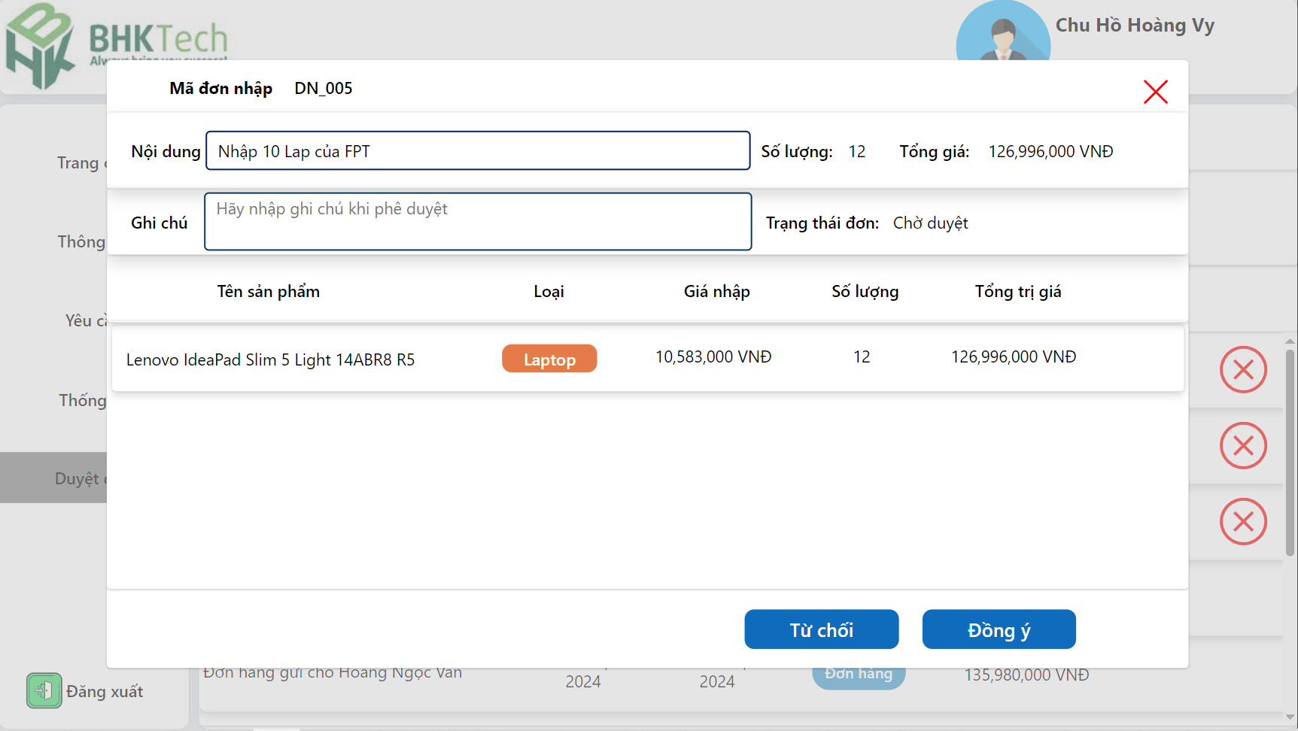

Hình 3.10 Giao diện thông tin chi tiết đơn

Giám đốc có thể nhấn 2 nút ở bảng thông tin hoặc nhấn chọn vào thông tin cần xem sẽ hiển thị thông tin chi tiết của đơn đó và thực hiện phê duyệt.

### Giao diện trang chủ thủ kho

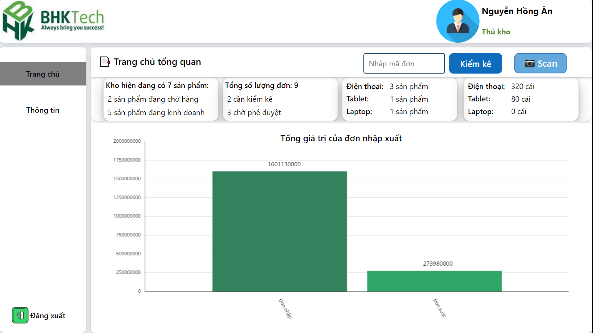

Hình 3.11 Giao diện trang chủ thủ kho

Thủ kho đăng nhập thành công sẽ được chuyển đến màn hình trang chủ

### Giao diện kiểm kê hàng hóa

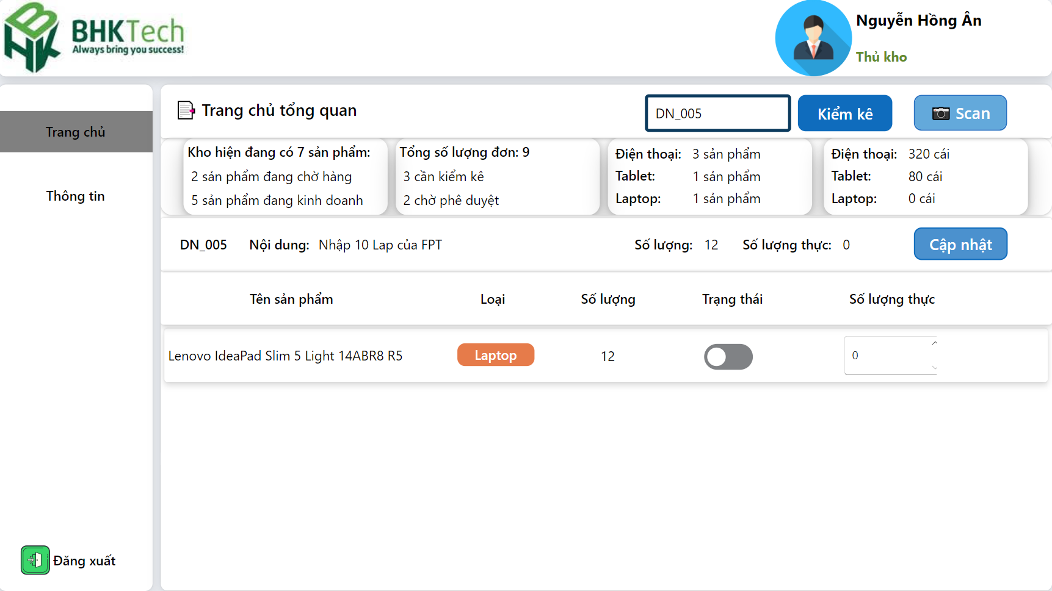

Hình 3.12 Giao diện kiểm kê hàng hóa

Thủ kho điền mã hóa đơn hoặc chọn scan sản mã đơn để thực hiện kiểm kê hàng hóa. Khi số lượng hàng hóa đủ, thủ kho thực hiện nhấn chọn thanh trạng thái số lượng thực sẽ được nhận bằng số lượng hiển thị trên đơn hoặc có thể điền số lượng.

### Màn hình thực hiện quét Qr code

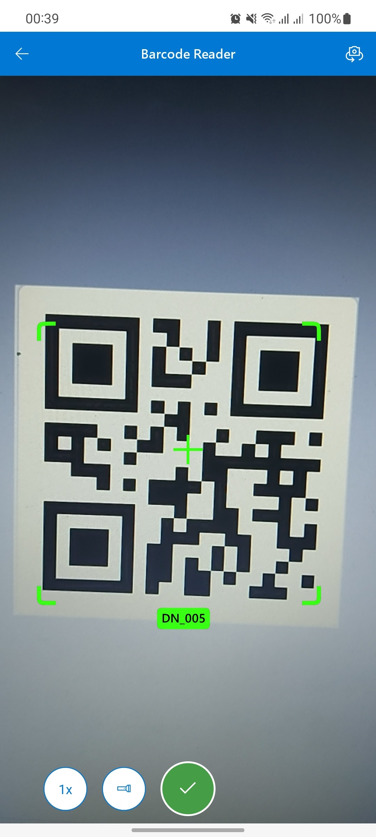

Hình 3.13 Màn hình hiển thị khi quét Qrcode

Ứng dụng phát triển thêm chức năng quét mã hỗ trợ người dùng đọc được thông tin nhanh chóng, tiết kiệm thời gian.

### Thông tin phiếu nhập kho

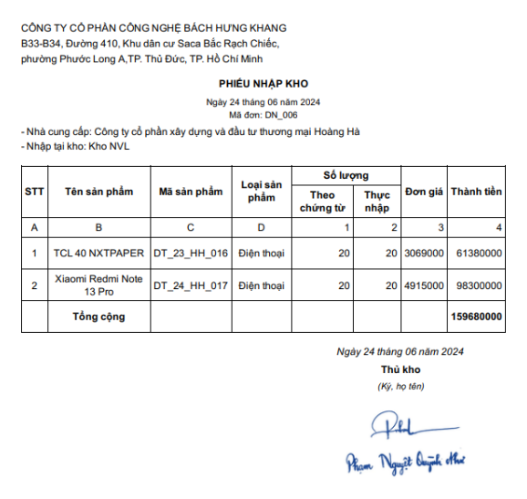

Hình 3.14 Thông tin phiếu nhập kho

Sau khi nhà cung cấp gửi hàng đến kho, thủ kho thực hiện kiểm kê hàng hóa dựa trên mã đơn và sau khi kiểm kê hàng hóa thành công phiếu nhập kho cùng với chữ ký xác nhận của thủ kho sẽ được tạo đồng thời lưu trữ file pdf phiếu nhập đó vào hệ thống của tổ chức.

# KẾT QUẢ VÀ KIẾN NGHỊ

1. Kết quả đạt được

Trong quá tình thực hiện đề tài “Xây dựng module quản lý nhập xuất hàng hóa cho ứng dụng quản lý kho trên nền tảng low-code bằng power apps”, tôi đã đạt được những kết quả tốt. Đầu tiên, tôi đã phát triển hoàn chỉnh module quản lý nhập xuất hàng hóa với sự kết hợp của nhiều công cụ khác nhau như Power Apps, Power Automate, Sharepoint. Cụ thể sử dụng Power Apps để thiết lập giao diện người dùng thân thiện và trực quan giúp người dùng dễ dàng thao tác với các chức năng quản lý thông tin. Đồng thời, Power Apps còn kết nối cơ sở dữ liệu từ Sharepoint nơi lưu trữ thông tin về sản phẩm, khách hàng, nhà cung cấp và các đơn hàng, giúp đảm bảo tính nhất quán và liên tục của dữ liệu.

Một điểm nhấn khác trong hệ thống là việc sử dụng Power Automate để để thực hiện các quy trình tự động, chẳng hạn như phê duyệt đơn hàng trực tiếp trên Outlook. Điều này không chỉ giúp giảm thiểu thời gian xử lý mà còn tăng cường tính chính xác và minh bạch trong quy trình phê duyệt. Khi một đơn hàng được tạo, hệ thống sẽ tự động gửi yêu cầu phê duyệt đến người có thẩm quyền qua Outlook và sau khi phê duyệt, hệ thống sẽ cập nhật trạng thái đơn hàng một cách tự động.

Sự kết hợp của các công cụ này đã giúp tối ưu hóa hiệu quả quản lý kho hàng, đảm bảo rằng mọi bước trong quy trình nhập xuất kho đều được thực hiện một cách có hệ thống và rõ ràng. Hệ thống cung cấp một quy trình kiểm tra và xác nhận chi tiết, từ việc chọn nhà cung cấp, kiểm tra và thêm sản phẩm, tạo và phê duyệt đơn hàng, đến kiểm kê hàng hóa trong kho. Điều này không chỉ giúp nâng cao độ chính xác trong quản lý mà còn tăng cường tính minh bạch, giảm thiểu sai sót và gian lận.

Hệ thống cũng đã chứng minh hiệu quả trong việc thực thi quy trình nhập xuất hàng hóa, với mỗi chức vụ trong doanh nghiệp sẽ có các đầu mục công việc khác nhau. Ví dụ, kế toán có thể tạo đơn nhập, đơn xuất, sản phẩm, khách hàng và nhà cung cấp, trong khi giám đốc có quyền phê duyệt các đơn hàng và xem báo cáo thống kê. Thủ kho chịu trách nhiệm kiểm kê số lượng sản phẩm hàng hóa. Sự phân quyền rõ ràng này giúp đảm bảo rằng mỗi người dùng chỉ thực hiện các chức năng phù hợp với vai trò của họ, từ đó tăng cường tính bảo mật và hiệu quả của hệ thống.

1. Hạn chế

Mặc dù hệ thống đã đạt được nhiều kết quả tích cực, vẫn tồn tại một số hạn chế cần được xem xét và cải thiện trong tương lai. Đầu tiên, khả năng mở rộng và tùy chỉnh của hệ thống có thể gặp giới hạn khi doanh nghiệp mở rộng quy mô, khiến Power Apps không thể đáp ứng đầy đủ các yêu cầu phức tạp. Hiệu suất và khả năng xử lý dữ liệu lớn cũng là một thách thức, do Power Apps và SharePoint hoạt động tốt với dữ liệu vừa và nhỏ, nhưng khi lượng dữ liệu tăng lên, tốc độ xử lý có thể bị ảnh hưởng.

Mặc dù hệ thống có các cơ chế phân quyền và bảo mật cơ bản, cần có các biện pháp bảo mật mạnh mẽ hơn để bảo vệ dữ liệu nhạy cảm của doanh nghiệp. Power Automate giúp tự động hóa quy trình, nhưng có giới hạn về số lượng và độ phức tạp của các quy trình này. Chi phí sử dụng các dịch vụ của Microsoft có thể tăng cao khi nhu cầu và quy mô sử dụng của doanh nghiệp tăng, đồng thời việc duy trì và vận hành hệ thống đòi hỏi nguồn nhân lực và tài nguyên đáng kể.

1. Kiến nghị

Để khắc phục các hạn chế và nâng cao hiệu quả của hệ thống, tôi kiến nghị một số giải pháp cụ thể. Trước tiên, cần đầu tư vào việc nâng cấp hạ tầng công nghệ, bao gồm cả phần cứng và phần mềm, để cải thiện hiệu suất và khả năng xử lý dữ liệu lớn. Việc áp dụng các biện pháp bảo mật nâng cao, như mã hóa dữ liệu và kiểm tra bảo mật thường xuyên, là cần thiết để bảo vệ thông tin nhạy cảm.

Cải thiện giao diện người dùng cũng là một yếu tố quan trọng để tăng cường trải nghiệm và thuận tiện hơn trong quá trình thao tác trên ứng dụng hệ thống. Nâng cấp các tính năng hiển thị kết quả và tương tác trực quan hơn với người dùng sẽ giúp hệ thống trở nên thân thiện hơn và dễ sử dụng hơn.Cần phát triển thêm các nghiệp vụ chức năng liên quan đến quá trình nhập xuất hàng hóa nói riêng và quản lý kho nói chung. Đảm bảo quy trình thực hiện sát với thực tế và vận dụng sử dụng được trong doanh nghiệp.

Những kiến nghị này nhằm mục tiêu cải thiện hiệu suất của hệ thống và có thể mở rộng khả năng ứng dụng, nâng cao chất lượng dịch vụ cho các doanh nghiệp, góp phần vào sự phát triển và hiệu quả của ngành.

TÀI LIỆU THAM KHẢO

1. Giáo trình Phân tích thiết kế hệ thống, Bộ môn Công nghệ thông tin – Phân Hiệu trường Đại học Giao thông Vận tải TP.HCM.
2. Giáo trình Phân tích thiết kế hướng đối tượng, ThS. Phạm Thị Miên.
3. Giáo trình Cơ sở dữ liệu, Bộ môn Công nghệ thông tin – Phân Hiệu trường Đại học Giao thông Vận tải TP.HCM
4. Tài liệu về Microsoft Power Platform <https://learn.microsoft.com/en-us/power-platform/> truy cập ngày 20/5/2024
5. Tổng quan về Power Apps <https://learn.microsoft.com/vi-vn/power-apps/powerapps-overview> truy cập ngày 20/5/2024
6. Tài liệu hướng dẫn Power Apps <https://learn.microsoft.com/vi-vn/power-apps/guidance/> truy cập ngày 20/5/2024
7. Hướng dẫn sử dụng chính thức về Microsoft Power Automate <https://learn.microsoft.com/vi-vn/power-automate/> truy cập ngày 22/5/2024
8. Bắt đầu với Power Automate <https://learn.microsoft.com/vi-vn/power-automate/getting-started> truy cập ngày 22/5/2024
9. Hướng dẫn sử dụng về Sharepoint <https://mstarcorp.vn/huong-dan-su-dung-sharepoint-cho-nguoi-moi-tu-a-z/> truy cập ngày 22/5/2024
10. Tổng quan về quản lý tài liệu trong Sharepoint <https://support.microsoft.com/en-au/office/overview-of-document-management-in-sharepoint-15e6e3a3-9d35-47af-b287-13aec95d247e> truy cập ngày 22/5/2024
11. Giới thiệu và hướng dẫn sử dụng Sharepoint <https://support.microsoft.com/en-us/sharepoint?ui=en-US&rs=en-US&ad=US%3Fui%3Den-US&rs=en-US&ad=US> truy cập ngày 22/5/2024
12. Tổng quan về Microsoft Power Fx <https://learn.microsoft.com/vi-vn/power-platform/power-fx/overview> truy cập ngày 23/5/2024
13. Các bảng trong Microsoft Power Fx <https://learn.microsoft.com/vi-vn/power-platform/power-fx/tables> truy cập ngày 23/5/2024
14. Tổng quan về Outlook <https://support.microsoft.com/en-gb/office/7-cool-things-you-didn-t-know-about-outlook-314cf31f-5cf9-4643-bc50-6d444107c6ae> truy cập ngày 23/5/2024
15. Draw.io online – a step-by-step guide for users, https://fotc.com/blog/draw-io-online-guide/, truy cập ngày 23/05/2024.
16. Các điều khiển và thuộc tính trong ứng dụng Canvas <https://learn.microsoft.com/vi-vn/power-apps/maker/canvas-apps/reference-properties> truy cập ngày 10/5/2024
17. Tổng quan về tham chiếu công thức của Power Fx <https://learn.microsoft.com/vi-vn/power-apps/maker/canvas-apps/reference-properties> truy cập ngày 10/5/2024